

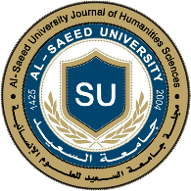
مجلـــــة جـــامـعـة الســــعيـد للعلـــــوم الإنســــانيــــة
Al – Saeed University Journal of Humanities Sciences
journal@alsaeeduni.edu.ye
المجلـد(9)، العــدد(1)، 2026مVol (9), No(1), Apr., 2026
ISSN: 3104 – 8951 (Print) ISSN: 3104-896X (Online)

أثر القدرات الجوهرية في تحقيق الفاعلية التنظيمية
دراسة ميدانية على عينة من منظمات
المجتمع المدني بمدينة تعز
الباحث/ عبدالعزيز سيف محمد قائد
طالب ماجستير إدارة أعمال تنفيذي
مركز الدراسات العليا، جامعة تعز

د/ عبدالرحمن محمد احمد السفياني
أستاذ مشارك، كلية العلوم الإدارية، جامعة تعز عميد كلية إدارة الأعمال، جامعة السعيد
Alsufyani2009@gmail.com

تاريخ تسليم البحث 3/11/2025م تاريخ قبوله للنشر 9/12/2025م

موقع المجلة: journal.alsaeeduni.edu.ye

أثر القدرات الجوهرية في تحقيق الفاعلية التنظيمية
دراسة ميدانية على عينة من منظمات
المجتمع المدني بمدينة تعز

الباحث/ عبدالعزيز سيف محمد قائد
طالب ماجستير إدارة أعمال تنفيذي
مركز الدراسات العليا، جامعة تعز

د/ عبدالرحمن محمد احمد السفياني
أستاذ مشارك، كلية العلوم الإدارية، جامعة تعز
عميد كلية إدارة الأعمال، جامعة السعيد

الملخص
هدفت هذه الدراسة إلى معرفة مستوى القدرات الجوهرية والفاعلية التنظيمية في منظمات المجتمع المدني بمدينة تعز، وأثر القدرات الجوهرية في الفاعلية التنظيمية، وقد تكون مجتمع الدراسة من جميع العاملين في المنظمات محل الدراسة البالغ عددهم (185) موظفًا وموظفةً، وتم توزيع أداة الدراسة عليهم بطريقة الحصر الشامل، واعتمد منها بعد حذف القيم الشاذة والمتطرفة (167) استبانة في التحليل الاحصائي.
ولتحقيق أهداف الدراسة أعتُمد المنهج الوصفي التحليلي، والاستبانة كأداة رئيسة في جمع البيانات، كما استُخدم عدد من الأساليب الإحصائية، مثل المتوسطات الحسابية، والانحرافات المعيارية، ومعامل الثبات المركب CR، ومتوسطات التباين المستخلص AVE، والنمذجة بالمعادلة البنائية. وأظهرت النتائج أنَّ مستوى كلٍ من القدرات الجوهرية والفاعلية التنظيمية في منظمات المجتمع المدني بمدينة تعز جاء بدرجة مرتفعة، كما أظهرت النتائج أن هناك أثراً ذا دلالة إحصائية للقدرات الجوهرية بأبعادها مجتمعةً في الفاعلية التنظيمية في المنظمات محل الدراسة، وكان التأثير الإيجابي لبعدي التعلم التنظيمي، وتكنولوجيا المعلومات، أما بعد رأس المال البشري ليس له تأثير في الفاعلية التنظيمية. علاوة على ذلك، تظهر النتائج أن ما يقدر بـ 0.53% من التباين في إجمالي تحقيق الفاعلية التنظيمية في المنظمات محل الدراسة يمكن تفسيره من خلال القدرات التنظيمية.
الكلمات المفتاحية: القدرات الجوهرية، الفاعلية التنظيمية، منظمات المجتمع المدني بمدينة تعز.

The Impact of Core Capabilities on Achieving Organizational Effectiveness (A field study on a sample of civil society organizations in the City of Taiz)

Abdulaziz Saif Mohammed Qaid
Executive Master’s Student in Business Administration

Dr. Abdulrahaman Mohammed Ahmed Al-Sufyani
Associate Professor, College of Administrative Sciences, Taiz University
Dean, College of Business Administration, Al-Saeed University

Abstract
This study aims to identify the level of core capabilities and organizational effectiveness in civil society organizations in the city of Taiz, and the impact of core capabilities on organizational effectiveness. The study population consisted of all employees in the organizations under study, numbering (185) employees. The questionnaire tool distributed to them using a complete census method, and (167) questionnaires were adopted after removing the outliers and extreme values ​​in the statistical analysis.
To achieve the objectives of the study, the descriptive analytical approach adopted, and a number of statistical methods also used, such as arithmetic means, standard deviations, composite reliability coefficient CR, average variance extracted AVE, and structural equation modeling.
The results showed that the level of both core capabilities and organizational effectiveness in civil society organizations in the city of Taiz was high. The results also showed that there is a statistically significant effect of core capabilities in their simultaneously dimensions on organizational effectiveness in the organizations under study. The positive effect was for the dimensions of organizational learning and information technology, while the dimension of human capital had no effect on organizational effectiveness. Moreover, the results show that an estimated 0.53% of the variance in the total achievement of organizational effectiveness in the organizations under study can explained through organizational capabilities.
Keywords: Core capabilities, organizational effectiveness, civil society organizations in the city of Taiz.
المقدمة:
إن جميع المنظمات بمختلف أحجامها وأنشطتها عبر العالم أصبحت أكثر إدراكا وإيمانا بأن المفتاح الأساسي والمصدر الرئيس لكفاءة عملها وبقائها على المدى الطويل مرهون بما تمتلكه من قيادة لديها الرغبة بالتعلم، ورأس مال بشري، وموارد تنظيمية ومادية وتسويقية وتكنولوجية، وهي ما يطلق عليها القدرات الجوهرية (عطا وعلي، 2018). وقد تم النظر إلى هذه القدرات من زوايا عدة تمثلت بموارد المنظمة: الملكية الفكرية والقابليات الفردية والمعرفية والثقافة التنظيمية وما شابه من الأبعاد والزوايا ذات العلاقة بالموضوع (الصواف ويونس، 2016). وإن تحقيق التكامل بين هذه القدرات يساعد المؤسسات على تجاوز أداء منافسيها وذلك نتيجة للأثر التداولي بين تلك القدرات التي تعد بمنزلة قوة إستراتيجية مولدة للقيمة ومحققة للأداء المتميز (عماري، 2021). وتبرز أهمية القدرات الجوهرية من خلال اسهامها في توفير بيئة عمل مبتكرة وإبداعية، فضلا عن تحسين الأداء والقدرة التنافسية وصولا إلى التقليل من مستويات البطالة بسبب توفير موارد بشرية تتميز بالكفاءة والفاعلية، والقدرة على التكيف مع العمل (توحي، 2019). بالإضافة إلى بناء منظمة دائمة التعلم، وتبنيها لنظام مفتوح تنال من خلاله الطرائق الأفضل لاستخراج الأفكار الجديدة، فضلا عن تزويد الإدارة برؤية واضحة حول قدرات العاملين لديها، والاهتمام بالمعرفة التي يحملها العاملون، والتي لا يمكن التعبير عنها بكلمات فهي معرفة شخصية تكتسب بالحدس والبديهية، ويتم تحويلها إلى معرفة ظاهرة تستلزم المهارة والولاء والثقة (حسين ودهوك، 2017).
وتعد الفاعلية التنظيمية من المفاهيم الأساسية للمنظمات كونه يعكس قدرة المنظمة على تحقيق الأهداف التي أنشئت من أجلها، والنتائج المطلوب الوصول اليها، وكذلك قدرتها على الحفاظ على النظام الفعال للأنشطة والعمليات الداخلية والاجراءات الخاصة بأداء العمل المطلوب، ومدى قدرتها على التكيف والاستخدام الأمثل لكافة الموارد المتاحة في البيئة الداخلية، ومدى قدرتها على تحقيق الحد الأدنى من الإشباع للطموحات الاستراتيجية (فاضل، 2024).
وتعد فاعلية المنظمة ضرورية لإدارة المنظمة، لأنها تقيس دقة وكفاءة المنظمة في تحقيق أهداف أعمالها (Al Khalifa, 2021)، وقدرتها على استغلال فرص بيئتها للوصول إلى الموارد النادرة والقيمة لأداء وظيفتها (Sadq et al., 2020). ويشير سعال (2018) أن معيار فاعلية المنظمة يعد من المؤشرات المهمة في قياس مدى تحقيق المنظمة لأهدافها انسجاما أو تكيفا مع البيئة التي تعمل بها من حيث استغلالها القدر المتاح وأصبحت الفاعلية تمثل في الأدبيات المعيار الرئيس الذي يحدد التقدم الاقتصادي والاجتماعي بوجه عام على المستوى الكلي.
وتعد منظمات المجتمع المدني من الركائز الأساسية في تحقيق التنمية المستدامة والمجتمعية، ومع تزايد التحديات والتعقيدات في البيئة المحيطة، أصبح من الضروري لهذه المنظمات تعزيز قدراتها الجوهرية لضمان تحقيق الفاعلية التنظيمية المطلوبة، لذا جاءت فكرة هذه الدراسة من خلال دراسة أثر القدرات الجوهرية في الفاعلية التنظيمية في عينة من منظمات المجتمع المدني بمدينة تعز.

مشكلة الدراسة:
في ظل التغيرات السريعة في البيئة اليمنية السياسية والاقتصادية والاجتماعية، وارتفاع مستوى التنافس، تواجه منظمات المجتمع المدني في الجمهورية اليمينة، ومنها العاملة في مدينة تعز، تحديات متزايدة تفرض على هذه المنظمات أن تتبنى إستراتيجيات فعّالة لتعزيز قدراتها الجوهرية من أجل تحقيق الفاعلية التنظيمية.
وقد أشارت الدراسات الأدبية في الفكر الإداري أن القدرات الجوهرية تؤثر تأثيرًا إيجابيًا في المرونة التنظيمية (صالح ومحمد، 2023، رؤوف وسليمان، 2020، توحي، 2019)، والتغيير التنظيمي (يمينة وربيعة، 2022)، والأداء المتميز للمؤسسات (Amin, et al., 2023، عماري، 2021، حافي وهبوب، 2019)، والتميز التنظيمي (رانية وخليدة، 2022، حسين ودانوك، 2017)، والريادة الإستراتيجية (الأنباري، 2018)، ومع ذلك لم تشر الدراسات السابقة بحسب اطلاع الباحث إلى أثر القدرات الجوهرية في الفاعلية التنظيمية مما أوجد فجوة بحثية تستدعي الدراسة والبحث فيها، بالإضافة إلى أن المنظمات محل الدراسة تعاني هي الأخرى من قصور في إدراك أهمية هذه المتغيرات والعلاقة التأثيرية بينها.
وفي ضوء ما سبق نطرح التساؤل الرئيس الآتي:
ما أثر القدرات الجوهرية في الفاعلية التنظيمية في منظمات المجتمع المدني بمدينة تعز؟
وتتفرع من التساؤل الرئيس الأسئلة الفرعية الآتية:
- ما مستوى القدرات الجوهرية في منظمات المجتمع المدني بمدينة تعز؟
- ما مستوى الفاعلية التنظيمية في منظمات المجتمع المدني بمدينة تعز؟
- ما أثر رأس المال البشري في الفاعلية التنظيمية في منظمات المجتمع المدني بمدينة تعز؟
- ما أثر التعلم التنظيمي في الفاعلية التنظيمية في منظمات المجتمع المدني بمدينة تعز؟
- ما أثر تكنولوجيا المعلومات في الفاعلية التنظيمية في منظمات المجتمع المدني بمدينة تعز؟

أهمية الدراسة:
تكمن أهمية الدراسة في الآتي:
- الأهمية العلمية:
- تسليط الضوء على مواضيع حيوية في الإدارة الا وهو القدرات الجوهرية بأبعادها (رأس المال البشري، التعلم التنظيمي، تكنولوجيا المعلومات) وأثرها في الفاعلية التنظيمية بأبعادها (تحقيق الأهداف، التكامل، التكيف) في منظمات المجتمع المدني بمدينة تعز إذ إن هذه المواضيع تواكب العصر الذي يتمتع بالتجديد والتغير السريع.
- تستمد الدراسة الحالية أهميتها من أهمية عمل منظمات المجتمع المدني الذي يعد من أهم القطاعات الخدمية التي يتم تقديمها للمجتمع لاسيما في الوضع الراهن.
- إتاحة المجال أمام إجراء أبحاث جديدة في القدرات الجوهرية والفاعلية التنظيمية وربطهما بمتغيرات أخرى في إطار منظمات المجتمع المدني.
- الأهمية العملية:
- تمثل الدراسة الحالية تشخيص قائم بحد ذاته على الدراسة الميدانية في معرفة مستوى القدرات الجوهرية ومستوى الفاعلية التنظيمية في منظمات المجتمع المدني بمدينة تعز.
- إن الدراسة الحالية، مما ستقدمه من نتائج وتوصيات، يمكن أن تفيد أصحاب القرار في منظمات المجتمع المدني بمدينة تعز وتعزز وعيهم وإدراكهم بأهمية القدرات الجوهرية والفاعلية التنظيمية والعلاقة التأثيرية فيما بينها.

أهداف الدراسة:
تسعى الدراسة الحالية إلى تحقيق الأهداف الآتية:
- معرفة مستوى القدرات الجوهرية بأبعادها (رأس المال البشري والتعلم التنظيمي وتكنولوجيا المعلومات) في منظمات المجتمع المدني بمدينة تعز.
- معرفة مستوى الفاعلية التنظيمية في منظمات المجتمع المدني بمدينة تعز.
- قياس أثر القدرات الجوهرية بأبعادها مجتمعة ومنفردة في تحقيق الفاعلية التنظيمية في منظمات المجتمع المدني بمدينة تعز.

الأنموذج المعرفي للدراسة:
يتكون الأنموذج المعرفي للدراسة من:
- المتغير المستقل (القدرات الجوهرية):
لتحديد أبعاد المتغير المستقل والمتمثل في القدرات الجوهرية تم مراجعة المصادر والدراسات التي تناولت أبعاد القدرات الجوهرية، وتم التوصل إلى أن هناك اتفاقاً واجماعاً في تحديد ثلاثة أبعاد للقدرات الجوهرية هي (رأس المال البشري والتعلم التنظيمي وتكنولوجيا المعلومات)
- المتغير التابع (الفاعلية التنظيمية):
لتحديد أبعاد المتغير التابع والمتمثل في الفاعلية التنظيمية تم الاطلاع على المصادر والدراسات التي تناولت أبعاد الفاعلية التنظيمية، وتبين أن هناك اتفاقاً واجماعاً في تحديد ثلاثة أبعاد للفاعلية التنظيمية هي (تحقيق الأهداف والتكامل والتكيف).

شكل (1) الأنموذج المعرفي للدراسة

فرضيات الدراسة:
لتحقيق أهداف الدراسة يمكن صياغة الفرضيات الآتية:
الفرضية الرئيسة:
"لا يوجد أثر ذو دلالة إحصائية للقدرات الجوهرية بأبعادها مجتمعة في الفاعلية التنظيمية في منظمات المجتمع المدني في مدينة تعز".
وينبثق منها الفرضيات الفرعية الآتية:
- لا يوجد أثر ذو دلالة إحصائية لرأس المال البشري في الفاعلية التنظيمية في منظمات المجتمع المدني في مدينة تعز.
- لا يوجد أثر ذو دلالة إحصائية للتعلم التنظيمي في الفاعلية التنظيمية في منظمات المجتمع المدني في مدينة تعز.
- لا يوجد أثر ذو دلالة إحصائية لتكنلوجيا المعلومات في الفاعلية التنظيمية في منظمات المجتمع المدني في مدينة تعز.

حدود الدراسة:
تتمثل حدود الدراسة في الآتي:
الحدود الموضوعية: اقتصرت على دراسة أثر القدرات الجوهرية في الفاعلية التنظيمية في منظمات المجتمع المدني في مدينة تعز.
الحدود البشرية: تشمل العاملين في منظمات المجتمع المدني بمدينة تعز.
الحدود المكانية: اقتصرت على عينة من منظمات المجتمع المدني في مدينة تعز.
الحدود الزمانية: طبقت الدراسة في عام (2024).

الدراسات سابقة:
في هذا الجانب سيتم استعراض الدراسات السابقة التي تطرقت إلى موضوع الدراسة، وسوف نستعرضها مرتبة من الأحدث إلى الأقدم وعلى النحو الآتي:
1- دراسة Osahon & James (2023) بعنوان: "أثر الكفاءات الجوهرية في الأداء التنظيمي لشركات السلع الصناعية في نيجيريا".
هدفت الدراسة إلى قياس أثر الكفاءات الأساسية في الأداء التنظيمي في نيجيريا، وقد بحثت بشكل تجريبي ما إذا كانت شركات السلع الصناعية في نيجيريا تتمتع بنجاح مستدام من خلال التركيز على الكفاءات الأساسية مثل نظيراتها في الاقتصادات المتقدمة كما هو موثق في بعض الأدبيات السابقة. وحددت الدراسة ما إذا كان اسم العلامة التجارية القوية، وقوة المبيعات القوية، والابتكار، وخفة الحركة، والتفكير الإبداعي القوي كأبعاد للكفاءات الأساسية تؤثر في الأداء التنظيمي. لتحقيق هذا الهدف، تم جمع البيانات الأولية باستخدام استبيان منظم تم قياسه على مقياس التصنيف الملخص ليكرت، وستٌخدم حجم عينة من (200) موظف تم اختيارهم من شركات السلع الصناعية المختارة للدراسة. واستخدام الإحصاء الوصفي، وتحليل الارتباط، وتحليل الانحدار المتعدد لإلقاء الضوء على البيانات واختبار الفرضيات. وأظهرت النتائج أن الاسم التجاري القوي، وقوة المبيعات القوية، والتفكير الإبداعي القوي يؤثر تأثيراً إيجابياً وكبيراً في الأداء التنظيمي على الرغم من أن الابتكار وخفة الحركة لهما تأثير إيجابي.
2 - دراسة Zahra, et al. ((2023 بعنوان: "تقييم أثر إدارة الكفاءات في التعلم التنظيمي: دراسة حالة جامعة الجلفة- الجزائر".
هدفت هذه الدراسة إلى قياس تأثير إدارة الكفاءات على التعلم التنظيمي لأعضاء هيئة التدريس في كليتين بجامعة الجلفة الجزائر في المدة 2021-2022، ولا سيما تأثير توظيف الكفاءات في التعلم التنظيمي وتطوير الكفاءات، وتعويض الكفاءات، وتقييم الكفاءات. واعتمدت الدراسة على المنهج المسحي، وتم استخدام العينة العشوائية البسيطة وقدر حجم العينة بـ(113) أستاذاً بجامعة الجلفة في العام الدراسي 2021-2022. وقد شملت الدراسة كليتين، هما: كلية الاقتصاد وكلية الأعمال والعلوم الإدارية للناس (العدد = 226؛ ن = 50)، وكلية العلوم والتكنولوجيا للناس (العدد = 200؛ ن = 63). وأظهرت نتائج الدراسة وجود علاقة إيجابية بين إدارة الكفاءات والتعلم التنظيمي، وأن جميع ممارسات إدارة الكفاءات (استقطاب الكفاءات، تطوير الكفاءات، تعويض الكفاءات، تقييم الكفايات) لها أثر إيجابي مباشر في التعلم التنظيمي لأعضاء هيئة التدريس في كليتين بجامعة الجلفة-الجزائر.
3 – دراسة رسول ومحي الدين (2023) بعنوان: "دور القدرات الجوهرية في تعزيز الابداع المؤسسي دراسة تحليلية لآراء عينة من أعضاء الهيئة التدريسية في جامعات ومعاهد (مختارة) في إقليم كوردستان العراق".
هدفت الدراسة إلى معرفة دور القدرات الجوهرية في تعزيز الإبداع المؤسسي لدى عينة من أعضاء هيئة التدريس في عبنة من الجامعات والمعاهد في إقليم كوردستان العراق، تم توزيع الاستبانة الإلكترونية عن طريق نماذج جوجل (Google) بوصفها الأداة الرئيسة لجمع البيانات الخاصة لعينة البحث وتم استرجاع (107) استمارة صالحة للتحليل الإحصائي. واعتمدت الدراسة في التحليل والمعالجة الإحصائية على مجموعة من الوسائل الإحصائية منها (التكرارات والنسبة المئوية الوسط الحسابي والانحراف المعياري معامل الارتباط ومعامل الاخبار الخطي البسيط والانحدار الخطي المتعدد)، بالاعتماد على مخرجات البرامج الإحصائي SPSS Vir 25. واعتمد الباحثان المنهج الوصفي التحليلي لوصف المتغيرات وتحليل البيانات. وأظهرت نتائج الدراسة أن العالم التنظيمي يؤثر في تعزيز الإبداع المؤسسي وكذلك القدرات التكنلوجية توثر في تعزيز الإبداع المؤسسي.
4 - دراسة Amin et al. (2023) بعنوان: "محددات القدرات التنظيمية وأثرها عليها أداء الشركات في العصر الحالي للبيانات الضخمة".
هدفت هذه الدراسة إلى اكتشاف تعرض القدرات التنظيمية للشركات لخطر التأثر بالقضايا المتداخلة في إدارة البيانات الضخمة، وتم إجراء هذه الدراسة باستخدام طرائق البحث الكمي، وتم جمع البيانات من (678) مديراً من المديرين في الإدارات الوسطى، وتم تحليلها باستخدام نمذجة المعادلات الهيكلية. وأظهرت نتائج الدراسة أن متطلبات القدرة على التصنيع، والقدرة الإدارية، والقدرة على التسويق، والقدرة على التعلم، والقدرة على التكنولوجيا، والاتصالات بين المنظمات، والقدرة التكاملية مجتمعة ومنفردة تؤثر في أداء الشركات.
5 - دراسة الفتلاوي وحسين (2022) بعنوان: "المقدرات الجوهرية ودورها في بناء المنظمة المتعلمة: دراسة تحليلية لآراء أعضاء مجالس الكليات في جامعة ذي قار".
هدفت هذه الدارسة إلى الكشف عن العلاقة والاثر بين المقدرات الجوهرية وخصائص المنظمة المتعلمة دراسة تحليلية لآراء اعضاء مجالس الكليات في جامعة ذي قار، وقد استخدام الباحث الاستبانة أداة رئيسة للحصول على البيانات. أما منهج الدراسة فقد استخدم المنهج الوصفي التحليلي. في حين تكون مجتمع الدراسة من (146) عضو مجلس كلية، من كليات جامعة ذي قار، وتم اختيار العينة العمدية القصدية وقد حصل على (141) استبانة صالحة للتحليل أي بنسبة (96) من مجتمع الدراسة الكلي. واعتمد الباحث في القياس مجموعة من وسائل الإحصاء الوصفي التكرارات النسب المئوية، الوسط الحسابي الموزون الانحراف المعياري، والأهمية النسبية، ومصفوفة الارتباط البسيط وتحليل الانحدار المتعدد، وكذلك الإحصاء الاستدلالي (معامل الارتباط بيرسون معامل التفسير، واستخدام الصدق الظاهري بواسطة البرنامج (23.SPSS V). ومن أبرز النتائج التي توصل اليها: أن كليات جامعة ذي قار قيد الدراسة تبدي اهتماما كبيراً بالمقدرات الجوهرية بوصفها عنصراً مؤثراً في تعزيز خصائص المنظمة المتعلمة.
6 - دراسة الدالي (2022) بعنوان: "دور المقدرات الجوهرية في التميز المؤسسي: دراسة ميدانية على بنك فيصل الإسلامي".
هدفت هه الدراسة إلى معرفة المقدرات الجوهرية بأبعادها التمكين الاتصال والعمل الجماعي ورأس المال البشري ودورها في التميز المؤسسي اتبعت الدراسة المنهج الوصفي التحليلي. وتكون مجتمع الدراسة من الموظفين الإداريين ببنك فيصل الإسلامي، وتم اختيار عينة عشوائية مكونة من (50) موظفاً، واستخدمت الدراسة الاستبانة كأداة لجمع المعلومات وخلصت نتائج الدراسة إلى وجود تباين في واقع أبعاد المقدرات الجوهرية بينك فيصل الإسلامي، إلا أنها كانت بمستوى مرتفع نسبيا، وجود تأثير الأبعاد المقدرات الجوهرية مجتمعة في التميز المؤسسي بينك فيصل الإسلامي.
7 - دراسة Buhasho, et al. (2021) بعنوان: "التأثير الوسيط للقدرة التنظيمية في العلاقة بين قدرة ذكاء الأعمال وأداء الشركات المدرجة في البورصة في كينيا".
هدفت هذه الدراسة إلى تحديد تأثير القدرات التنظيمية في العلاقة بين قدرة ذكاء الأعمال وأداء الشركة واستخدمت الدراسة نظريات متعددة التخصصات لتحقيق أهدافها، واعتمدت الدراسة منهجية البحث المختلط والمنهج المقطعي، وتم استخدام تقنية نمذجة المعادلات الهيكلية (منهج المربعات الصغرى الجزئية) SEM-PLS لتحليل البيانات الكمية، والتحقق من صحة النموذج المعرفي للدراسة، وأظهرت نتائج الدراسة أن القدرات التنظيمية لها تأثير معتدل إيجابي ومهم في العلاقة بين قدرة ذكاء الأعمال وأداء الشركة.
8 – دراسة Kabrilyants, et al. (2021) بعنوان: "دور القدرات التنظيمية في نجاح تنفيذ التجارة الإلكترونية".
هدفت هذه الدراسة إلى معرفة دور القدرات التنظيمية في نجاح تنفيذ الأعمال الإلكترونية، وتم اختبار الإطار المفاهيمي المقترح على عينة مكونة من (16) شركة أردنية من خلال المشاركة عبر الإنترنت، وتم الحصول على إجمالي 263 صالحًا في استطلاع قائم على الاستبيان. وأظهرت نتائج الدراسة أن القدرات التنظيمية (التعلم التنظيمي، القدرات التكنولوجية) لها تأثير كبير في نجاح تنفيذ الأعمال الإلكترونية. ومع ذلك، لم يتم العثور على دعم إحصائي للأثر الكبير لقدرات إدارة المعرفة في التنفيذ الناجح للأعمال الإلكترونية.
9 - دراسة مهدي وآخرين (2021) بعنوان: "أثر المقدرات الجوهرية في المركز التنافسي من خلال التعلم التنظيمي: دراسة حالة شركة مطاحن بلغيث الكبرى".
هدفت الدراسة إلى معرفة أثر المقدرات الجوهرية في المركز التنافسي في مطاحن بلغيث الكبرى من خلال التعلم التنظيمي، ولتحقيق أهداف الدراسة تم الاعتماد على الاستبانة أداةً رئيسية لجمع البيانات، ومن ثم معالجتها بواسطة برنامج SPSS وبرنامج Smart PLS، وقد استخدمت الدراسة المنهج الوصفي التحليلي ومنهج دراسة الحالة للإجابة عن تساؤلات الدراسة واختبار فروضها، وقد شمل مجتمع الدراسة جميع الموظفين في الإدارة العليا والوسطى بشركة مطاحن بلغيث الكبرى، والمتمثل عددهم(65) موظفاً، وتم اختيار عينة عشوائية بسيطة من الموظفين على مستوى الإدارة العليا والإدارة الوسطى بشركة مطاحن بلغيث الكبرى، حيث نجد الادارة العليا تتكون من(19) موظفاً، وتم توزيع 15 استبانة عشوائيا، أما الإدارة الوسطى تتكون من(46) موظف وتم توزيع (35) استبانة عشوائيا بمجموع (50) استبانة في الإدارتين، وأظهرت نتائج التحليل الإحصائي وجود أثر معنوي للمقدرات الجوهرية من خلال التركيز على مصادرها في المركز التنافسي، فكلما زادت قوة المقدرات الجوهرية لدى الشركة زاد تأثيرها –المباشر وغير المباشر عبر التعلم التنظيمي- إيجابا في المركز التنافسي.
10 – دراسة كوللي وجوكر (2020) بعنوان: "دور أبعاد المقدرات الجوهرية في التوجه نحو الأعمال الدولية: دراسة تحليلية في عينة من الشركات العاملة في مجال خدمات السفر والطيران في محافظة دهوك".
هدفت هذه الدراسة إلى تحديد دور أبعاد المقدرات الجوهرية في التوجه نحو الأعمال الدولية، وتم تحديد قطاع السفر والطيران ميداناً لإجراء الجانب العملي، واستند البحث إلى مجموعة من الفرضيات الرئيسية والفرعية التي اختبرت ميدانياً على (47) شركة مختصة بالسفر والطيران في محافظة دهوك، وشملت الدراسة (109) من العاملين في الشركات المبحوثة، وتم جمع البيانات بالاعتماد على استبانة أعدت لهذا الغرض، وجرى تحليل البيانات باستخدام مجموعة من الأساليب الإحصائية في برنامج (SPSS V.22) لتحليل علاقة الارتباط والتأثير بين متغيرات الدراسة. وأظهرت نتائج الدراسة وجود علاقة ارتباط معنوية موجبة بين أبعاد المقدرات الجوهرية والأعمال الدولية، وكذلك وجود تأثير معنوي لأبعاد المقدرات الجوهرية في الأعمال الدولية.
11 - دراسة حافي وهبوب (2019) بعنوان: "أثر القدرات الجوهرية على أداء منظمات الأعمال: دراسة حالة شركة مناجم الفوسفات – تبسة".
هدفت هذه الدراسة إلى اختيار أثر القدرات الجوهرية على أداء منظمات الأعمال مع دراسة حالة شركة مناجم الفوسفات بتبسة في الجزائر، وقد تكون مجتمع الدراسة من جميع القائمين على تسيير شركة مناجم الفوسفات بتبسة من رؤساء ومرؤوسين بمختلف المصالح، ويبلغ عددهم (100) إطارٍ، أي بنسبة 100% من مجتمع الدراسة، وتم توزيع الاستبانات بما يوافق مسح مجتمع الدراسة مسحاً شاملاً لمجتمع الدراسة، واستخدمت الاستبانة أداة رئيسة لجمع البيانات، وأظهرت نتائج الدراسة وجود أثر ذي دلالة إحصائية للقدرات الجوهرية على الأداء في شركة مناجم الفوسفات وتحديدا التعلم التنظيمي. وسجلت الدراسة عدم وجود أثر للمتغيرات الشخصية والوظيفية في موضوعها.
12– دراسة عطا وعلي (2018) بعنوان: "المقدرات الجوهرية وتأثيرها في الريادة الإستراتيجية: دراسة تطبيقية مقارنة بين (شركة زين العراق وآسيا سيل) للاتصالات المتنقلة".
هدفت الدراسة إلى تحديد الدور الكبير والفاعل الذي تحدثه المقدرات الجوهرية في تحقيق الريادة الإستراتيجية، والكشف عن علاقة وتأثير المقدرات الجوهرية بالريادة الإستراتيجية في شركات الاتصالات المتنقلة في العراق والمتمثلة بشركة زين العراق واسيا سيل للاتصالات، ولقد تم اعتماد الاستبانة بوصفها الأداة الرئيسة لجمع البيانات الخاصة بعينة الدراسة والمتمثل بـ (208) مسؤولين توزعوا على مستوى الإدارات العليا والوسطى، ومن هم بمستوى: عضو مجلس الإدارة ومدير عام ومدير قسم ومدير فرع ومسؤول شعبة ومسؤول وحدة وبواقع (74) مسؤولاً من شركة زين العراق و(124) مسؤولاً من شركة آسيا سيل للاتصالات فضلا عن بعض المقابلات الشخصية للإفادة منها في تحديد مشكلة الدراسة، واعتمدت الدراسة لغرض التحليل والمعالجة الإحصائية على مجموعة من الوسائل الإحصائية منها النسبة المئوية والوسط الحسابي والالتواء والتفلطح والانحراف المعياري ومعامل الاختلاف والأهمية النسبية ومعامل الارتباط ومعامل الانحدار. واستعملت التحليل العاملي الاستكشافي والتوكيدي لاختبار صدق المقاييس المعتمدة، نمذجة المعادلة الهيكلية، بالاعتماد على مخرجات البرامج الإحصائية (Excel 2010) (Amos V.18) (SPSS V.23)، وتوصلت الدراسة إلى جملة من النتائج، كان أهمها: وجود تأثير معنوي للمقدرات الجوهرية في الريادة الإستراتيجية بصفة عامة في الشركتين المبحوثتين (زين العراق وأسيا سيل)، وهذا يشير إلى أن المتغيرين يشكلان منظومة تستنبط تفاعلاتها من تداؤبية العلاقة فيما بينها من جهة والتكاملية في البناء من جهة أخرى، وأن تدرك عينة الدراسة للشركتين المبحوثتين أهمية المقدرات الجوهرية في تحقيق الريادة الإستراتيجية.
13 - دراسة خلف (2016) بعنوان: "المقدرات الجوهرية وعلاقتها بالتفوق التنظيمي لدى كلية التربية البدنية وعلوم الرياضة في العراق".
هدفت هذه الدراسة إلى تحديد علاقة المقدرات الجوهرية بأبعادها الثلاثة: قوة الموارد التنظيمية والمادية وكفاءة رأس المال البشري والقيادة الإستراتيجية في التفوق التنظيمي من خلال أبعاده الأربعة التخطيط الاستراتيجي والمعلومات والتحليل وفاعلية العمليات ونتائج الاعمال، وقد اعتٌمدت الاستبانة أداةً لجمع البيانات وتحليلها، واختيرت عينة قصدية مكونة من (70) فرداً من الإدارات الوسطى والدنيا الإشراقية في عينة من كلية التربية الرياضية/جامعة ديالى، ولتحليل بيانات البحث استخدم البرنامج الاحصائي الجاهز (SPSS) وبرنامج (Excel) ومن أهم الأدوات الإحصائية المستخدمة في التحليل هي (النسبة المئوية والتكرارات والوسط الحسابي والانحراف المعياري ومعامل الارتباط ومعامل الاختلاف). وقد أفرزت الأساليب الإحصائية عدد من النتائج كان أبرزها: أن العلاقة بين المقدرات الجوهرية قد حققت أثراً معنوياً في التفوق التنظيمي، وعلى الرغم من أن تأثير هذا المتغير في التفوق التنظيمي بصورة منفردة كان مقبولاً إلى حد ما، فإن النتائج أظهرت أن هذا التأثير يزداد في حالة تفاعل أبعاد هذين المتغيرين، وهذا مؤشر يدل على أن التفاعل بين المقدرات الجوهرية لهُ تأثير تداؤبي في تحقيق التفوق.
التعريفات الاجرائية لمصطلحات الدراسة:
لتحقيق أهداف الدراسة تم تحديد التعريفات الإجرائية للمصطلحات المستخدمة في الدراسة وعلى النحو الآتي:
القدرات الجوهرية:
وهي ما تمتلكه منظمات المجتمع المدني في مدينة تعز من قدرات رأس المال البشري وقدرات تعلم وقدرات تكنولوجية تشكل بمجملها قدرات جوهرية تستطيع من خلالها هذه المنظمات التفوق على منافسيها على المدى البعيد إذا ما احسنت استخدامها والتنسيق فيما بينها.
رأس المال البشري:
ويقصد به مجموعة المهارات والمعارف والخبرات التي يمتلكها العاملون في منظمات المجتمع المدني في مدينة تعز لتوفير الحلول المناسبة للمستفيدين من الخدمة المقدمة.
التعلم التنظيمي:
ويعني تلك العمليات والأنشطة التي تقوم بها منظمات المجتمع المدني في مدينة تعز لاكتساب ونقل المعرفة بين العاملين بهدف تحسين أدائهم وتعزيز قدراتهم على الإبداع والابتكار.
تكنولوجيا المعلومات:
ويقصد بها كافة الأدوات والتقنيات والأنظمة المستخدمة في منظمات المجتمع المدني في مدينة تعز لإدارة المعلومات وتسهيل عملية الاتصال وتبسيط العمليات والإجراءات.
الفاعلية التنظيمية:
وتعني قدرة منظمات المجتمع المدني في مدينة تعز على توظيف مواردها المتاحة من أجل التكامل والتكيف مع بيئتها الداخلية والخارجية وصولا إلى تحقيق أهدافها.
تحقيق الأهداف:
وتعني قدرة منظمات المجتمع المدني في مدينة تعز على تحقيق أهدافها التي تسعى إلى تحقيقها وفقا لخططها الإستراتيجية.
التكيف:
ويعني قدرة منظمات المجتمع المدني في مدينة تعز على تكييف أهدافها وإستراتيجياتها بما يتوافق وينسجم مع المتغيرات البيئية في الساحة اليمينة.
التكامل:
ويعني درجة التعاون والتنسيق ومشاركة الموارد المتاحة وتبادل الخبرات بين العاملين في منظمات المجتمع المدني في مدينة تعز بما يحقق تظافر الجهود للوصول إلى الأهداف والغايات المرجوة.
منظمات المجتمع المدني:
ويقصد بها تلك الكيانات غير الربحية التي تعمل في مدينة تعز التي تهدف إلى تحقيق الصالح العام، وتعمل في مجالات متعددة، مثل التعليم والصحة والبيئة، وحقوق الإنسان، والإغاثة، والأعمال الخيرية.
الإطار النظري للدراسة:
القدرات الجوهرية:
تشير القدرات الجوهرية إلى فهم البيئة المحيطة والسياق التنظيمي وتنفيذ ممارسات الأعمال لتحقيق الأهداف الإستراتيجية والعملية للمنظمة من أجل الحصول على نتيجة إيجابية لأعمالها؛ إذ يمكن للمنظمة أن تخصص مواردها النادرة بفاعلية أكبر من خلال تركيزها على عملياتها الداخلية وعلى القدرات الجوهرية المتمثلة ب (رأس المال البشري والتعلم التنظيمي وتكنولوجيا المعلومات)، فالقدرات الجوهرية يمكن ان تكمن وراء نجاح المنظمة في تعزيز وخلق قيمة العميل، وتحسين نموذج العمل من خلال الإبداع والابتكار في المنتجات والخدمات، وهذه القدرات تشمل إجراءات غدارة التغيير، والالتزام التنظيمي، والتحول في الأعمال (الإبراهيمي وآخرون، 2021).
مفهوم القدرات الجوهرية:
قبل التطرق إلى مفهوم القدرات الجوهرية تجدر الإشارة إلى أن هناك من يطلق عليها (مقدرات، وكفايات، وكفاءات، وجدارات، وقدرات تنظيمية) (حافي وهبهوب، 2019).
وقد تعددت التعريفات التي تناولت مفهوم القدرات الجوهرية، لكنها تشترك جميعا بتوجيه فكري يشير إلى القدرات الجوهرية بأن لها قيمة حقيقية تساعد المنظمة على البقاء والنمو لتحقيق أهدافها واستراتيجياتها لتحصل على التميز في البيئة التي تعمل بها لتتفوق على منافسيها (حسين، 2022)، وقد عرف العزاوي والطائي (2014) القدرات الجوهرية بأنها "قدرات وموارد ومهارات المنظمة التي يمكن من خلال الاستثمار الأمثل لها والتنسيق فيما بينها لتحقيق التفوق على المنافسين على المدى البعيد" (ص165). ويعرفها Bahri et al. (2015) بأنها "مجموعة مترابطة من الأنشطة التي يمكن أن تحقق ميزة تنافسية في الأمد القريب وفي المستقبل" (ص738).
كما يعرفها Al Dulaimi & Al-Hindawy (2023) بأنها "مهارات وأنشطة خاصة بالمنظمة ذات قيمة ملموسة تهدف إلى تحقيق أعلى مستويات النجاح ورضا العملاء مقابل المنافسين في بطريقة أكثر فعالية وأقل تكلفة من المنظمات المنافسة" (ص6).
ويرى Agha (2012) أن القدرات الجوهرية هي "التعلم الجماعي في المنظمات، وخاصة كيفية تنسيق مهارات الإنتاج المتنوعة ودمج تيارات متعددة من التكنولوجيات" (ص194).
كما تعرف القدرات الجوهرية بأنها "مجموعة المهارات النادرة والمواهب والقابليات التي تمكن المنظمة من العمل ضمن المعايير العالمية" (حسين، 2022، ص178).
أهمية القدرات الجوهرية:
يشير شلاش والخفاجي (2014) إلى القدرات الجوهرية بأنها تمثل أهمية كبيرة في المنظمات الصناعية والخدمية على حد سواء، وتكمن أهميتها في النقاط الآتية:
- قدرة المنظمة في تحقيق الأنشطة التنافسية ذات العلاقة وأن الأهمية التنافسية للنشاط الذي تنجزه المنظمة بصورة أفضل من المنظمات الأخرى يسمى بالقدرات الجوهرية.
- تمكن المنظمة من الاستثمار في الأصول الإستراتيجية التي تحقق قيمة مضافة للمنظمة وعليه فإنها تبني وتحافظ على أفضل موقع سوقي لها.
- تعد القدرات الجوهرية مصدرً مهما لتقييم الأداء والتميز وهي الأساس الذي من خلاله تستطيع المنظمة الاحتفاظ بميزتها التنافسية بصورة أقوى من الآخرين على المدى الطويل.
- تساعد المنظمات على مواجهة التحديات المتمثلة بالمنافسة الشديدة والتقلب في أذواق الزبائن، فهي بحاجة إلى ان تكون مرنة من خلال تمكين العاملين وتنمية قدراتهم بصورة مستمرة.
- إن إدراك المنظمة لقدراتها الجوهرية يسهم في المحافظة أو في إنتاج أنواع جديدة من القدرات.
ويشير صالح ومحمد (2023) إلى أهمية القدرات الجوهرية في منظمات الأعمال بأنها تتجسد في تطوير وتنفيذ إستراتيجياتها وترابط قدراتها وقابلياتها، بما يضفي على أدائها ميزة تنافسية تعد سمة في الدخول إلى الأسواق المحتملة والاستجابة السريعة للمتغيرات البيئية، كما تستمد أهميتها من زيادة المرونة التي تتمتع بها المنظمة للتكيف مع المتغيرات الخارجية، كما تبرز أهمية القدرات الجوهرية أيضا في بناء منظمة دائمة التعلم. وينظر الدليمي وعواد (2021) إلى أن أهمية القدرات الجوهرية تكمن في أنها تمثل مجموعة من القيم والثقافات التي تركز على تطوير التعاون بين المنظمات وتمكن من استثمار الفرص البديلة، كما أنها تسهم في وضع العاملين في النشاط الذي يتوافق مع مهارتهم وقدراتهم.
خصائص القدرات الجوهرية:
يشير عماري (2021) إلى أن المقدرة كي تصبح قدرة جوهرية لا بد لها أن تتصف بأربع خصائص أساسية، هي:
- قيمة: إن الإمكانات ينبغي أن تكون قيمة حتى تصبح مقدرات جوهرية، وذلك من خلال مساعدة إدارة المنظمة على تطوير وتنفيذ إستراتيجيات فعالة، كما تزودها بمزايا تنافسية من خلال زيادة قدرتها على استغلال الفرص وتجنب التهديدات لتخلق قيمة لزبائنها.
- نادرة: إن الإمكانات النادرة هي تلك التي يمتلكها عدد قليل من المنافسين الحاليين والمحتملين، أي أنها الإمكانات التي لا تمتلكها المنظمات الأخرى، أو أنها ممتلكة من طرف عدد قليل من المنظمات.
- صعوبة التقليد: إن صعوبة تقليد ومحاكاة الإمكانات من طرف المنافسين لكل ما تمتلكه المنظمة هو جوهر المقدرات الجوهرية.
- لا يمكن استبدالها: إن الإمكانات التنظيمية تصبح مقدرات جوهرية عندما لا يوجد لها مكافئ أو معادل استراتيجي. فالمورد يصبح مكافئاً إستراتيجيا للمورد الآخر عندما يمكن استخدام أي واحد منها وبشكل منفصل في تنفيذ الإستراتيجيات نفسها.
أهداف القدرات الجوهرية:
أجملت الدالي (2022) أهداف القدرات الجوهرية بالآتي:
- التركيز الاستراتيجي الذي يتضمن رؤية شاملة للموارد والإمكانات المتاحة للمنظمة في بيئتها الداخلية والخارجية وإمكانية توظيف هذه الموارد والإمكانات من أجل تحقيق النجاح الاستراتيجي الذي يعتمد على قدرات التعلم الاستراتيجي وقدرات المحتوى الاستراتيجي وقدرات التغيير الاستراتيجي.
- إنشاء بنية تحتية تضمن تكامل موارد المنظمة وقدراتها وبما يحقق استدامة هذه الموارد والقدرات من خلال إعادة بناء الإجراءات التكميلية وفي مدة زمنية محددة، بحيث تحقق المنظمة سلسلة قيمة فريدة متميزة عن غيرها من المنافسين.
- إدارة الوقت بكفاءة خاصة في استثمار الموارد والإمكانات بشكل أسرع من منافسيها وبنفس الموارد والإمكانات التي يمتلكها المنافسون لتحقيق الميزة التنافسية.
- استدامة الميزة التنافسية، فالمنظمة في سعيها لبناء قدراتها تدرك خصائص القدرات التي تسهم في إنتاج أو إعادة إنتاج أنواع جديدة من القدرات الجوهرية بما يحقق دينامية القدرات الجوهرية للمنظمة.
- إن تشخيص المنظمة لمواردها وقدراتها والفرض والتهديدات التي تحيط بها، تجعلها قادرة على إقامة شراكات وتحالفات استراتيجية وخلق مهارات قوية –غير تقليدية- تمكنها من تحقيق الأهداف.
أبعاد القدرات الجوهرية:
لتحديد أبعاد المتغير المستقل والمتمثل في القدرات الجوهرية تم مراجعة المصادر والدراسات التي تناولت أبعاد القدرات الجوهرية، وتم التوصل إلى أن هناك اتفاقاً واجماعاً في تحديد ثلاثة أبعاد للقدرات الجوهرية هي:
رأس المال البشري:
رأس المال البشري هو القدرات الإستراتيجية التي تمتلكها المنظمة من خلال المهارات والمواهب والمعارف التطبيقية الضرورية لإنجاز الأنشطة التي تتطلبها إستراتيجية المنظمة (البراشدي، 2024). ويشير عبد القادر وحاج (2021) إلى أهمية رأس المال البشري بأنها تكمن في كونه يمثل أهم مصدر للربحية والدعامة التنافسية للمؤسسة، والاهتمام به أمر حتمي تفرضه طبيعة التحديات العلمية والتطورات التكنولوجية السريعة والضغوط التنافسية الجديدة، فالقدرات الفكرية العالية أصبحت من أهم عوامل التفوق والتميز في الاقتصاد العالمي المبني على المعرفة، فكل الإبداعات تبدأ بأفكار خلاقة، كما أن عملية بناء قاعدة فكرية تمثل التزاما كبيرا للإدارة العليا، فهي تتطلب وقتاً وموارد مادية ومالية، وقد يتطلب الأمر إعادة تنظيم وهندسة جديدة لمختلف الأنشطة والعمليات.
التعلم التنظيمي:
يعد التعلم التنظيمي الأسلوب الأمثل لتحقيق الميزة التنافسية للمنظمة، وزيادة كفاءة وفاعلية المنظمة وقدرتها على التكيف مع المتغيرات البيئية، ويعمل على تحول المنظمات من النمط التقليدي إلى المنظمات المتعلمة التي تؤمن بأهمية تمكين العاملين ومشاركتهم في رسم مستقبل المنظمة المبني على الثقة، والعمل بروح الفريق والتطوير المتواصل، كما يسهل عملية تبادل المعارف من خلال التشارك في المعارف، والحوار البنّاء، وثقافة العمل الجماعي لحل المشكلات والتعلم التنظيمي، ويساعد الفرد على إدراك ذاته وفهم الآخرين، والتفاعل معهم، ومن ثم تطوير شخصيته، وتحسين خبرته، وتحقيق التوافق مع المتطلبات الثقافية والاجتماعية والبيئية (فاضل، 2024).
ويعرف التعلم التنظيمي بأنه "عملية اكتساب الخبرة والمعلومات التي تسهم في حل المشكلات التنظيمية" (علوان وآخرون، 2020). ويشير (بن حفيض والأشول (2023) أن عملية التعلم التنظيمي هي "جهد متواصل تقوم به المنظمة لبناء وتنظيم وتحسين المعرفة بهدف الوصول إلى معاني مشتركة يمكن الاستفادة منها في حل المشكلات التي تواجهها، وميزة هذا الجهد المتواصل أنه مستمد بالدرجة الأولى من خبرات وتجارب أعضاء التنظيم” (ص97).
تكنولوجيا المعلومات:
إن مصطلح تكنولوجيا المعلومات يعبر عن "الوسائل التقنية الحديثة من تقنيات الكترونية وحاسوبية بالإضافة إلى شبكات الاتصالات التي تساعد على نقل المعلومات بدقة ومرونة وسرعة أكبر من الوسائل التقليدية، بالإضافة إلى قواعد البيانات، وإن مفهوم تكنولوجيا المعلومات يختلف عن مفهوم تقانة المعلومات الذي يتكون من جميع المكونات السابقة بالإضافة إلى الموارد البشرية الذين يوظفون التكنولوجيا والآليات التي يستعملونها" (حيدر، 2020، ص19). ويشير الشاعر والشيخي (2024) إلى أن تكنولوجيا المعلومات تؤدي دورًا بارزاً ومهمَّاً في أداء المنظمات ومساعدتها على مواكبة التطوير والتغيير في البيئة شديدة المنافسة. وتتمثل أهمية التكنولوجيا فيما يلي: تساعد على تحقيق رقابة فعالة في عمليات التشغيلية، وزيادة قنوات الاتصال الاداري بين مختلف الادارات، كذلك توفير قوة عمل فعلية داخل المؤسسة، وتوفير الوقت خاصة للإدارة العليا للتفرغ لواجبات أكثر اهمية، والمساعدة على تقليص حجم التنظيمات الإدارية.
الفاعلية التنظيمية:
تعد الفاعلية التنظيمية أداة فاعلة للمحافظة على نمو واستمرارية المنظمة في ظل بيئة تتسم بسرعة التغيير وحدة المنافسة، وتعد من أهم المؤشرات المهمة لتحقيق المنظمة لأهدافها.
مفهوم الفاعلية التنظيمية:
تعددت التعريفات التي تناولت الفاعلية التنظيمية وفقا لاختلاف وجهات نظر الكتاب والباحثين؛ فقد عرفها أبو الخير (2016) بأنها "قدرة المنظمة على تحقيق أهدافها بكل مرحلة من مراحل حياتها وفي جميع مجالات اختصاصها، وكذلك قدرتها على التوسع في محيطها الداخلي والخارجي في ظل بيئة متغيرة" (ص(69.
وعرفها محمد وصلاح الدين (2022) بأنها "قدرة المنظمة على توفير مناخ عمل ملائم لمختلف الفاعلين بها، من خلال توفير أكبر قدر من الحرية في حدود الصلاحيات الممنوحة والظروف الملائمة التي تسمح بالتحكم الفعلي في أداء العمل" (ص96).
وعرفها Manoharan & Singal (2019) بأنها تحقيق الأهداف المنصوص عليها في رؤية ورسالة المنظمة، أي كلما زادت درجة التوافق بين الأهداف والغايات المعلنة للمنظمة مع النتائج
التي يمكن ملاحظتها وقياسها، زادت فاعلية المنظمة.
وعرفها (علي وآخرون (2022) بـ "مدى قدرة المنظمات على تحقيق غايتها وأهدافها التي تسعى للوصول إلى تحقيقها من خلال ما تمتلكه من موارد تجعلها قدارة على تقديم أفضل الخدمات إلى زبائنها، الامر الذي يسهم في تحقيق نمو واستمرارية للمنظمة" (ص166).
ومما سبق يمكن تعريفها بأنها درجة تحقيق المنظمات لأهدافها ومرونتها في التكيف مع الظروف المحيطة بها من خلال ما تمتلكه من موارد.
أهمية الفاعلية التنظيمية:
يعد مفهوم الفاعلية التنظيمية من المفاهيم الحديثة في العلوم الادارية، وتعد الفاعلية التنظيمية المحرك الأساس للمنظمة، إذ إنها تعطي المؤشرات عن أدائها وأداء موظفيها، وتعد الصفة الأساسية لوجود المنظمة، فالفاعلية التنظيمية تعد المبرر لوجود التنظيم واستمراره وتطوره، وهي معيار الحكم على نجاح التنظيم داخل المنظمة (خلف، 2020، ص.(48
وتعد دراسة الفاعلية التنظيمية للمنظمة مسألة مهمة للتطوير التنظيمي والإداري في المنظمة، ولمساعدتها ودفعها نحو تحقيق اهدافها من خلال الوقوف على درجة الفاعلية التنظيمية ومعرفة مسببات تدنيها وذلك من منطق تصويب الخطاء وتدعيم التصحيح (عبد الستار وعمروني، 2020، ص558). وتتمثل أهمية الفاعلية التنظيمية كما أوردها علي وآخرون (2022) بأنها جوهر نظرية المنظمة وأساسها فضلا عن كونها المحرك الأساسي للمنظمة، وصفة رئيسة للنظام المتجدد والسبب الرئيس لبقاء النظام داخل المنظمة واستقراره فضلا عن كونها المعيار الأهم في تحقيق نجاحه.
فيما أشارت إلهام وتركية (2022) إلى أهمية الفاعلية التنظيمية بالآتي:
- تعد الفعالية التنظيمية الصفة الأساسية لوجود المنظمة واستمرار تطورها، وهي معيار للحكم على نجاحها.
- تعد الفاعلية التنظيمية بمنزلة تقييم للأداء الكلي للمؤسسة.
- تعد الفاعلية أداة لقياس مدى نجاح المنظمة وتفوقها في جميع مجالات أنشطتها.
- تمكن الفاعلية المنظمة من تحقيق رسالتها والوفاء بالتزاماتها تجاه المجتمع الذي يتوقع منها تلبية حاجاته ورغباته، فإذا ما عجزت عن القيام بدورها وأهملت رسالتها كانت فاعليتها منخفضة، وينعكس ذلك سلبا على المجتمع كله، إذ أن فاعلية المجتمع رهن فاعلية المؤسسات العاملة فيه.
عناصر الفاعلية التنظيمية:
تنحصر عناصر الفاعلية التنظيمية وفقا لما أشار إليها (خلف، 2020) بالآتي:
- الإستراتيجية: تشير إلى التوجه الإستراتيجي الذي يلخص عمل المنظمة والوحدة التنظيمية، والذي يجب أن يكون واضحاً وملائماً.
- الهيكل والأدوار والقدرة: يشير هذا العنصر إلى الأفراد القادرين على إنجاز الأعمال الصحيحة من خلال هيكل ملائم، ويصف العلاقات والمسؤوليات داخل المنظمة على نحو واضح.
- القيادة: أي إن القادة يمتلكون القدرة والطاقة المناسبة لقيادة المنظمة نحو بلوغ نجاح مستدام.
- القيم والثقافة: هي مجموعة من الافتراضات الاساسية التي تبين كيفية التصرف وإنجاز العمل داخل المنظمة، لأنها تعمل جنباً إلى جنب مع إستراتيجية المنظمة.
- عمليات وأنظمة إدارة الأفراد: يحتاج القادة إلى الدعم من خلال العمليات وانظمة الافراد مما يسهم في ارسال رسائل وتقاسم معلومات، وصنع قرارات تعتمد على معلومات دقيقة موجودة داخل المنظمة.
خصائص الفاعلية التنظيمية:
أورد الخوالدة (2017) مجموعة من خصائص الفاعلية التنظيمية وهي ما يلي:
- الاستمرارية: وتشير إلى قدرة المنظمة على البقاء والاستمرار في بيئة العمل المعقدة وشديدة التنافس.
- الشمولية: وتتضمن عديداً من الأبعاد والصور الاقتصادية والاجتماعية والثقافية ...الخ، بمعنى أن الفاعلية يمكن أن تشمل مختلف أنواع الأنشطة والمنظمات.
- التنويع: وتستفيد منها جهات مختلفة ومتنوعة، منها: المجتمع والأفراد والمساهمون، فالفاعلية التنظيمية يمكن قياسها من وجهة نظر هذه الأطراف جميعها.
- التعقيد: ويتضمن عديداً من الأبعاد كدرجة السلطة والمسؤولية ومدى وضوح الاتصال وحجم نطاق الإشراف ودرجة الرسمية والمركزية في المنظمة.
- النسبية: إذ لا يمكن إصدار حكم على فاعلية أي منظمة ما بصورة مطلقة، لأن مفهوم المنظمة الفاعلة يختلف باختلاف موقعها وأهدافها والمستفيدين من خدماتها والوقت الذي يتم تقويم فاعلية المنظمة فيه، فالفاعلية صفة تتشكل بحسب الأشياء الموصوفة، فهي مركبة من معاني مختلفة وأبعاد متعددة.
أبعاد الفاعلية التنظيمية:
لتحديد أبعاد الفاعلية التنظيمية تم الاطلاع على المصادر والدراسات التي تناولت أبعاد الفاعلية التنظيمية، وتبين أن هناك اتفاقاً واجماعاً في تحديد ثلاثة أبعاد للفاعلية التنظيمية هي:
تحقيق الأهداف:
يرى هذا المؤشر أن الفاعلية التنظيمية يجب أن تقوم من خلال تحقيق أهداف المنظمة لا من خلال وسائلها، ولابد أن تكون الأهداف واضحة وقابلة للتحقيق وبالإمكان قياسها، ويعد بعد تحقيق الأهداف من الابعاد الشائعة لدى الاداريين في المنظمات والمعروف بأسلوب الإدارة بالأهداف (بلبشير وفرج، 2021، ص.(826
ويعد مدخل تحقيق الاهداف من أهم المعايير أو المقاييس التي يمكن من خلالها معرفة إذا ما كانت المنظمة تتصف بالفاعلية التنظيمية أم لا، إذ دائما يكون التركيز فيه على تقدير الأهداف الإستراتيجية التي تسعى المنظمة للوصول إليها (علي واخرون، 2022، ص.(168
التكيف:
ويقصد بالتكيف بقابلية المنظمة للاستجابة لتغيرات البيئة، والطاقة المبتكرة، وحل المشاكل التي تقاس من خلال حصة السوق، ومعدل التطوير أو تحسين إنتاج جديد، فضلا عن أنها تتضمن خلق حلول المشكلات (مزعل ومصطفى، 2022، ص.(309
والمنظمة الفاعلة هي التي تتمكن من تغيير إستراتيجيتها وسياستها وبيئتها الداخلية بكل ما فيها من موارد وهيكل تنظيمي، وحتى ثقافتها التنظيمية لتتلاءم مع ما يحدث حولها من ظروف خارجة عن سيطرتها، لتحقيق البقاء، ومن ثم النمو والازهار، مستثمرة نقاط قوتها لاقتناص الفرص وتجنب التهديدات المحتملة في البيئة الخارجية (أبو حسين، 2017، ص.(335
التكامل:
ويقصد به درجة مرونة المنظمة للاستجابة للتغيرات البيئة الطارئة والقدرة على التعامل مع الظروف المستجدة ووضع الخيارات الإستراتيجية للمحافظة على مكانتها بين المنظمات، ويعد التكامل أحد العوامل المهمة التي من شأنها أن تدعم أداء المنظمة، اذ تسود العلاقات الاعتمادية بين أجزاء المنظمة كنظام واحد متكامل يتكون من مجموعة من الأجزاء المترابطة والمتكاملة ذات التأثير المتبادل، فإذا انحرف جزء منها عن الأداء الفعال، أثر على باقي الأجزاء وعلى المنظمة كلها، وإذا لم تؤدِ واحدة من العمليات وطرائق تحويل المدخلات إلى مخرجات دورها دون قيمة مضافة لن تكون المخرجات بالجودة المخطط لها (مقبل، 2022).
معوقات الفاعلية التنظيمية:
يتطلب لتحقيق الفاعلية التنظيمية في المنظمات مجموعة من المتطلبات، مثل: توظيف التكنولوجيا بهدف تسريع أداء المهام والتأكد من دقتها وفعاليتها، وأيضا توفير التدريب الملائم للموظفين ليزيد من جاهزيتهم لإتمام أنشطتهم بفاعلية تامة، مما يؤثر في مخرجات المنظمة (السعدي، 2020، ص40).
وهناك العديد من العوامل التي تحول بين المنظمة وبين تحقيقها الفاعلية التنظيمية، وقد أشار فريحات (2021) إلى تلك العوامل التي تمثل معوقات الفاعلية التنظيمية وهي:
- العوامل الفنية والتكنولوجية: وهي تتمثل بجميع العوامل المتعلقة بالمباني والمعدات والآلات وظروف العمل، والأساليب المرتبطة بمهارات العاملين، وكذلك الهيكل التنظيمي، وترتبط هذه العوامل بإستراتيجية الادارة والسلوك، وهي ذات طبيعة عامة بالظروف والمتطلبات الفنية والتكنولوجية للمنظمة وسبل تحقيق أدائها القيمي بوجه عام.
- العوامل المرتبطة بالمورد البشري: وهي تشمل الروح المعنوية للأفراد في اتجاهاتهم ودوافعهم ورغباتهم، وسبل الاتصالات المعتمدة بينهم، والصراع وبيئة العمل، وسبل معالجة المشكلات والظواهر الحاصلة في العمل، إضافة إلى العلاقات غير الرسمية المختلفة والأسس المعتمدة في تعميقها وتطويرها بالشكل الذي يعزز الاستقرار التنظيمي والتوازن المتحرك والمتفاعل للمنظمة.
الإجراءات المستخدمة في الدراسة:
مصادر جمع البيانات:
اعتمد الدراسة على المصادر الأولية والثانوية في جمع المعلومات على النحو الآتي:
- المصادر الأولية: وكان الحصول عليها بواسطة أداة الدراسة التي وزعت على أفراد عينة الدراسة.
- المصادر الثانوية: وكان الحصول عليها من الكتب والأبحاث المنشورة العربية والإنجليزية والرسائل العلمية التي وصل إليها الباحث.
مجتمع الدراسة وعينتها:
يتكوَّن مجتمع الدراسة من جميع العامين في أقسام تقنية المعلومات والقيادات الإدارية ممن هم بدرجة مدير عام، نائب مدير عام، مدير إدارة، رئيس قسم، موظف مختص، في عدد مختار من منظمات المجتمع المدني بمدينة تعز البالغ عددهم (185) موظفاً وموظفة. وقد تم اختيرت هذه المنظمات لكبر حجمها وقدم نشاطها وامتلاكها أقسم وبرامج متنوعة. وتم تحديد حجم العينة بطريقة الحصر الشامل، ووزعت عليها عدد (185) استبانة، واستعيد منها عدد (175) استبانة، واستبعدت (8) استبانات لعدم استكمالها لشروط التحليل الاحصائي، وبهذا يصبح اجمالي عدد الاستبانات التي تم اعتمادها في التحليل الإحصائي (167) استبانة، بنسبة (90%) من مجتمع الدراسة.
أداة الدراسة:
لتحقيق أهداف الدراسة تم الاعتماد على الاستبانة أداةً رئيسةً لجمع المعلومات من أفراد عينة الدراسة، وقد تكونت من (52) فقرة، وحُدِّدت محاورها ومتغيراتها استنادا إلى الأدب النظري المتعلق بالدراسة، بالإضافة إلى توجيهات الدكتور المشرف على هذه الدراسة، فضلًا عن ذلك، تم عرضها على مجموعة محكمين من ذوي الاختصاص، للاستفادة من آرائهم العلمية، والحكم على مدى وضوح صياغة فقرات الاستبانة وملاءمتها لمجالات الدراسة، وتشمل مكوناتها الآتي:
الجزء الأول: الخصائص الديموغرافية: وتتضمن المعلومات الأولية لأفراد عينة الدراسة، وهي: الجنس، والعمر، والمؤهل العلمي، وسنوات الخدمة، والمسمى الوظيفي.
الجزء الثاني: يتضمن البيانات المتعلِّقة بمتغِّيرات الدراسة، ويتكون من (52) فقرة موزعة على محورين هما:
- المحور الأول: يتناول البيانات الخاصة بالمتغير المستقل (القدرات الجوهرية)، ويتكون من (35) فقرة موزعة على ثلاثة أبعاد، هي: رأس المال البشري، والتعلم التنظيمي، وتكنولوجيا المعلومات، وقد تم تحديد أبعاد هذا المتغير استنادًا إلى درأسات (حافي وهبهوب، (2019. وحافي، حنان، وهبوب، فتيحة. (2019). أثر القدرات الجوهرية في أداء منظمات الأعمال: دراسة حالة شركة مناجم الفوسفات – تبسة. جامعة العربي التبسي – تبسة.
- المحور الثاني: يتناول الأسئلة الخاصة بالمتغير التابع (الفاعلية التنظيمية)، يتكون من (17) فقرة موزعة على ثلاثة أبعاد، هي: تحقيق الأهداف، والتكامل، والتكيف، وقد تم تحديد أبعاد هذا المتغير استنادًا إلى دراسات (مقبل امينة، (2022. والجدول (1) يوضح هذه المكونات: ويعرض الجدول (1) التفاصيل الكاملة لمكونات أداة الدراسة.
جدول (1)
مكونات استمارة الاستبانة
 | الأبعاد | عدد الفقرات
المتغير المستقل:  القدرات الجوهرية | رأس المال البشري | 11
المتغير المستقل:  القدرات الجوهرية | التعلم التنظيمي | 12
المتغير المستقل:  القدرات الجوهرية | تكنولوجيا المعلومات | 12
المتغير التابع:  الفاعلية التنظيمية | تحقيق الهداف | 5
المتغير التابع:  الفاعلية التنظيمية | التكامل | 6
المتغير التابع:  الفاعلية التنظيمية | التكيف | 6
الإجمــــــالي |  | 52
صدق أداة الاستبانة:
الصدق الظاهري (صدق المحكمين):
تم اختبار الصدق الظاهري لأداة الدراسة عن طريق عرضها على عدد (5) من المحكمين من ذوي الاختصاص، وتم تعديل ما يلزم بناء على ملاحظاتهم ومقترحاتهم.
الصدق الداخلي (التكويني):
تم قياس الصدق الداخلي (التكويني) لأداة الدراسة باستخدام التحليل العاملي التوكيدي.
الصدق البنائي للأنموذج القياسي لتفسير القدرات الجوهرية قبل التعديل:
بعد تصميم المخطط البنائي التوكيدي للأنموذج القياسي لتفسير القدرات الجوهرية باستخدام البرنامج الإحصائي AMOS Vr.21، استُخدمت المؤشرات المتعلقة بهذا النموذج، كما هو موضح في الشكل (1).

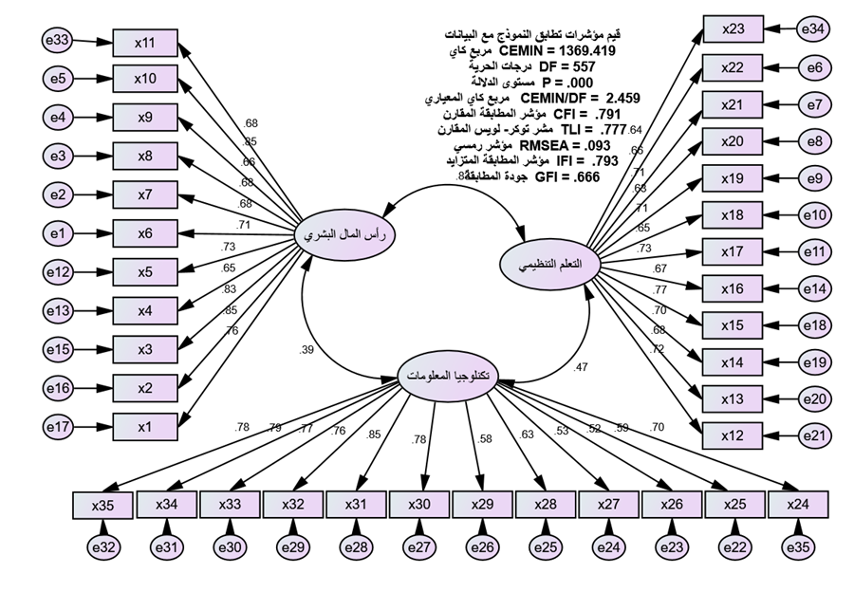

شكل(1) الأنموذج القياسي لتفسير القدرات الجوهرية قبل التعديل.

يتضح من الشكل (1) أن جميع المؤشرات غير متطابقة مع النموذج المفترض، إذ بلغت قيمة مؤشر مربع كاي (χ2) (1369.419)، بدرجات حريات (DF) (557)، وبنسبة دلالة (P) (0.000) وهي أقل من (0.05)، وبلغت قيمة مؤشر المطابقة المتزايد (IFI) (.793)، وبلغت قيمة توكر لويس المقارن (TLI) (.777)، وبلغت قيمة مؤشر جودة المطابقة (GFI) (.666)، وكلها قيم أقل من (90.)، وأخيراً بلغت قيمة مؤشر متوسط مربع الخطأ التقريبي (RMSEA) (.093)، وهي تتعدى (0.05) مما يدل على عدم التطابق الأمثل للنموذج المفترض مع بيانات عينة الدراسة.
ولتحسين ملاءمة الأنموذج القياسي المقترح تم حذف (18) فقرةً من أصل (35) فقرةً لضعف ارتباطها بالمقياس، ثم أجري التحليل مرة أخرى وكانت جميع النتائج مرضية، وأسفرت عن ملاءمة الأنموذج بشكل جيد لبيانات الدراسة، كما في الشكل (2).
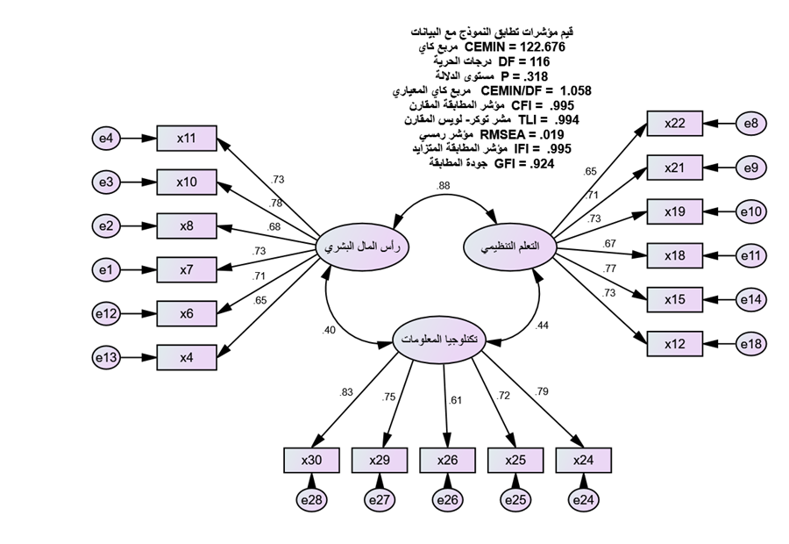
شكل(2) الأنموذج القياسي لتفسير القدرات الجوهرية بعد التعديل.

يتضح من الشكل (2) أن جميع مؤشرات جودة تطابق الأنموذج مع البيانات جيدة بدرجة كبيرة، فقد بلغت قيمة مؤشر مربع كاي المحسوبة (CMIN/DF) (1.058)، وهي أقل من (2)، مما يدل على المطابقة التامة للنموذج، كما بلغت قيمة مؤشر المطابقة المقارن (CFI) (.995)، مما يدل على تطابق أفضل للأنموذج مع البيانات، وبلغت قيمة مؤشر جودة المطابقة (GFI) (.924)، مما يدل على جودة الأنموذج، وبلغت قيمة مؤشر المطابقة المتزايد (IFI) (.995)، وبلغت قيمة مؤشر توكر لويس المقارن (TLI) (.994)، مما يدل على مطابقة أفضل للأنموذج مع بيانات العينة، وأخيراً بلغت قيمة مؤشر متوسط مربع الخطأ التقريبي (RMSEA) (0.019)، مما يدل على التطابق الأمثل للأنموذج مع بيانات العينة.
الصدق البنائي للأنموذج القياسي لتفسير الفاعلية التنظيمية قبل التعديل:
بعد تصميم المخطط البنائي التوكيدي للأنموذج القياسي لتفسير الفاعلية التنظيمية باستخدام البرنامج الإحصائيAMOS Vr.21، استُخدمت المؤشرات المتعلقة بهذا النموذج، كما هو موضح في الشكل (3).
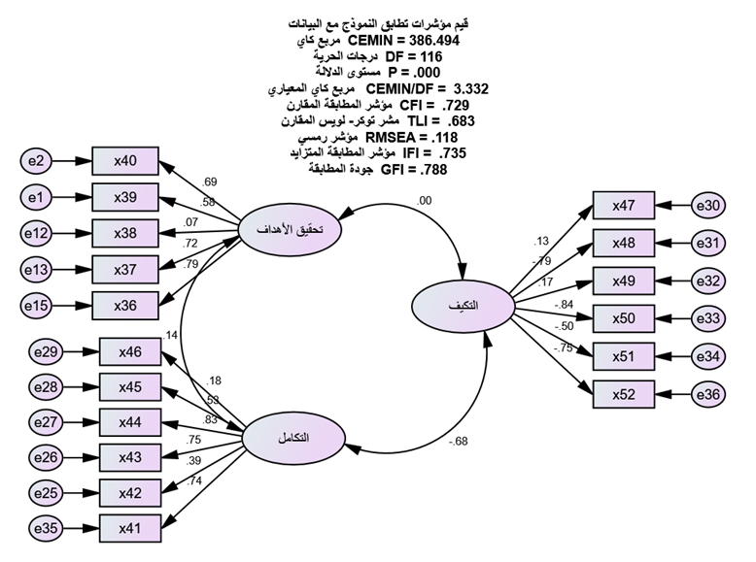
شكل(3) الأنموذج القياسي لتفسير الفاعلية التنظيمية قبل التعديل.

يتضح من الشكل (3) أن أغلب المؤشرات غير متطابقة مع النموذج المفترض، إذ بلغت قيمة مؤشر مربع كاي (χ2) (386.494)، بدرجات حريات (DF) (116)، وبنسبة دلالة (P) (0.000) وهي أقل من (0.05)، وبلغت قيمة مؤشر المطابقة المتزايد (IFI) (.735)، وبلغت قيمة مؤشر المطابقة المقارن (CFI) (.729)، وبلغت قيمة مؤشر توكر لويس المقارن (TLI) (.683)، وبلغت قيمة مؤشر جودة المطابقة (GFI) (.788)، وكلها قيم أقل من (90.)، وأخيراً بلغت قيمة مؤشر متوسط مربع الخطأ التقريبي (RMSEA) (.118)، وهي تتعدى (0.05) مما يدل على عدم التطابق الأمثل للنموذج المفترض مع بيانات عينة الدراسة.
ولتحسين ملاءمة الأنموذج القياسي المقترح تم حذف (7) فقرات من أصل (17) فقرة لضعف ارتباطها بالمقياس، ثم أجري التحليل مرة أخرى، وكانت جميع النتائج مرضية، وأسفرت عن ملاءمة الأنموذج بشكل جيد لبيانات الدراسة، كما في الشكل (4).
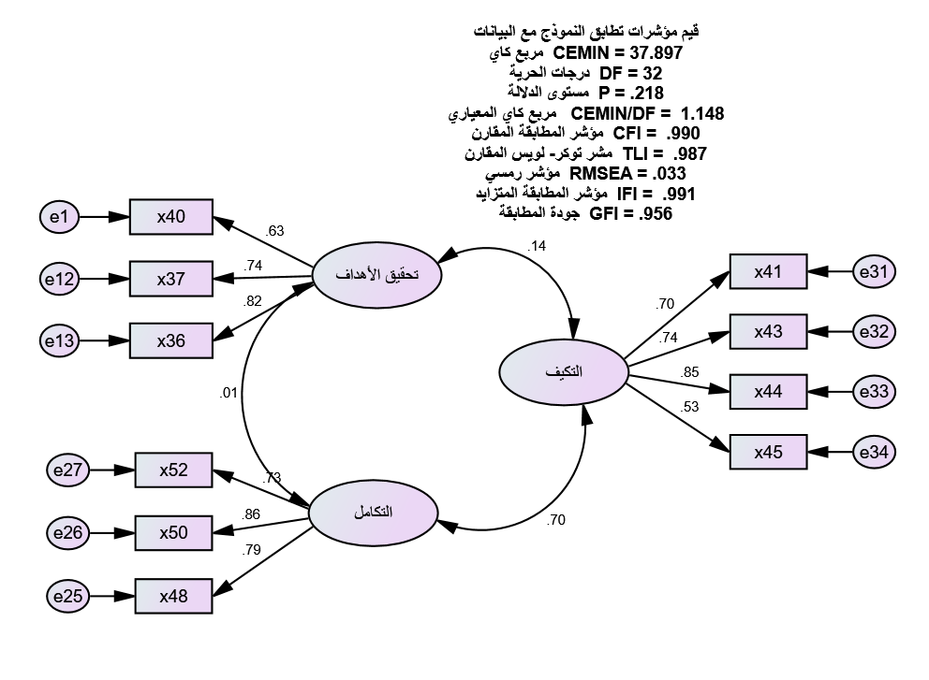
شكل (4) الأنموذج القياسي لتفسير الفاعلية التنظيمية بعد التعديل.

يتضح من الشكل (4) أن جميع مؤشرات جودة تطابق النموذج مع البيانات جيدة بدرجة كبيرة، فقد بلغت قيمة مؤشر مربع كاي المعيارية (CMIN/DF) (1.148)، وهي أقل من (2)، مما يدل على المطابقة التامة للنموذج، كما بلغت قيمة مؤشر المطابقة المقارن (CFI) (.990) مما يدل على تطابق أفضل للنموذج مع البيانات، وبلغت قيمة مؤشر جودة المطابقة (GFI) (.956)، مما يدل على جودة النموذج، وبلغت قيمة مؤشر المطابقة المتزايد (IFI) (.991)، وبلغت قيمة مؤشر توكر لويس المقارن (TLI) (.987)، مما يدل على مطابقة أفضل للأنموذج مع بيانات العينة، وأخيراً بلغت قيمة مؤشر متوسط مربع الخطأ التقريبي (RMSEA) (.033)، مما يدل على التطابق الأمثل للأنموذج مع بيانات العينة.
ثبات أداة الاستبانة:
تم التحقَّق من ثبات أداة الدراسة باستخدام قيم الثبات المركب(CR)، ومتوسطات التباين المستخلص(AVE)، لمعرفة درجة ثبات المقياس المستخدم وصلاحيتها، وتبيَّن أنَّ نسبة الموثوقية للاستبانة كلها كانت عالية جداً، إذ بلغ قيمة الثبات المركب (CR) للاستبانة كلها (0.97)، وبلغ قيمة متوسط التباين (AVE) للاستبانة كلها (0.53)، كما أن كل معاملات الثبات المركب لمتغيرات الدراسة مقبولة من الناحية الإحصائية، لأنها أكبر من 0.70)) حسب Hulland(1999)، وأيضا جميع قيم متوسطات التباين المستخلص لكل متغير معنوية ومقبولة من الناحية الإحصائية لأنها تساوي أو أكبر من القيمة 0.50)) حسب Dilekli & Tezci (2019)، وهو ما يؤكد صحة الاستبانة وموثوقيتها لتحليل البيانات الخاصة بأسئلة الدراسة، والجدول (2) يوضح ذلك.
جدول (2)
قيم معامل الثبات المركب (CR) ومتوسط ​​التباين (AVE) المستخلص لقياس ثبات أداة الدراسة.
الأبعاد | عدد الفقرات | CR | AVE
رأس المال البشري | 6 | 0.86 | 0.51
التعلم التنظيمي | 6 | 0.86 | 0.51
تكنولوجيا المعلومات | 5 | 0.86 | 0.55
القدرات الجوهرية | 17 | 0.95 | 0.52
تحقيق الأهداف | 3 | 0.78 | 0.54
التكامل | 4 | 0.80 | 0.51
التكيف | 3 | 0.84 | 0.64
الفاعلية التنظيمية | 10 | 0.93 | 0.56
الاستبانة بصفة عامة | 27 | 0.97 | 0.53

اختبار التوزيع الطبيعي للبيانات:

جدول (3)
اختبار التوزيع الطبيعي لمتغيرات الدراسة.
الأبعاد | Skewness |  |  | Kurtoses
الأبعاد | إحصائياً | الخطأ | قيم Z | إحصائياً | الخطأ | قيم Z
رأس المال البشري | -.339- | .187 | -1.81 | -.485- | .373 | 1.30-
التعلم التنظيمي | -.307- | .187 | -1.64 | -.497- | .373 | 1.33-
تكنولوجيا المعلومات | -.241- | .187 | -1.29 | -.079- | .373 | -0.21
القدرات الجوهرية | -.222- | .187 | -1.19 | -.345- | .373 | -0.92
تحقيق الأهداف | -.190- | .187 | -1.02 | -.241- | .373 | -0.65
التكامل | -.217- | .187 | -1.16 | .489 | .373 | 1.31
التكيف | -.256- | .187 | -1.37 | .012 | .373 | 0.03
الفاعلية التنظيمية | -.298- | .187 | -1.59 | .773 | .373 | 2.07
رأس المال البشري | -.339- | .187 | -1.81 | -.485- | .373 | 1.30-

بناءً على بيانات اختبار التوزيع الطبيعي للمتغيرات في الجدول (3) تبين أنَّ توزيع البيانات كان طبيعيَّاً، فقد تراوحت قيم (Z) لمعاملات لالتواء (Skewness) مابين (-1.02)
و(-1.81)، وهي ضمن المدى المقبول للتوزيع الطبيعي الذي يتراوح ما بين -2 و+2 (George & Mallery, 2019)، كما تراوحت قيم (Z) لمعاملات التفلطح (kurtoses) بين (2.07) و(1.30-) وهو أيضًا ضمن المدى المقبول للتوزيع الطبيعي ما بين-7 و+7 (Hair et al., 2010; Byrne, 2010).
الأساليب الإحصائية المستخدمة في الدراسة:
لتحقيق أهداف الدراسة، واختبار الفرضيات، استُخدمت الأساليب الإحصائية الوصفية والاستدلالية الآتية:
- مقياس النزعة المركزية (المتوسط).
- مقياس التشتت (الانحراف المعياري).
- الأهمية النسبية.
- النسب المئوية والتكرارات.
- التحليل العاملي التوكيدي لاختبار صدق أداة الدراسة.
- تحليل معامل الثبات المركب (CR) ومتوسط التباين (AVE) المستخلص (لقياس معدل ثبات أداة الدراسة).
- اختبار التوزيع الطبيعي وفقاً لقيم (Z للالتواء والتفلطح): لاختبار ما إذا كانت البيانات تتبع التوزيع الطبيعي من عدمه.
- نمذجة المعادلات الهيكلية: لاختبار ملاءمة النماذج القياسية لما أعدت لقياسه، والجدول (4) يوضح مؤشرات جودة المطابقة التي يتم بواسطتها الحكم على جودة الأنموذج المقترح.
جدول (4)
مؤشرات جودة المطابقة.
المؤشر | جودة المطابقة
مربع كاي المعياري Chi-square/df | أقل من 5 تدل على قبول النموذج  أقل من 2 تدل على أن النموذج المقترح مطابق  تماما لبيانات العينة.
مؤشر المطابقة المقارن CFI | أكبر من أو يساوي 0.90
مؤشر توكر- لويس TLI | أكبر من أو يساوي 0.90
جذر متوسط مربعات الخطأ التقريبي RMSEA | أقل من 0.05
جودة المطابقة GFI | أكبر من أو يساوي 0.90
حسن المطابقة المصحح AGFI | أكبر من أو يساوي 0.90
مؤشر المطابقة المعياري NFI | أكبر من أو يساوي 0.90
مؤشر المطابقة المتزايد IFI | أكبر من أو يساوي 0.95
المصدر: (سويسي، 2019؛ Sari, et al., 2020).

تحليل ومناقشة نتائج الدراسة:
- نتائج تحليل اجابات أفراد عينة الدراسة/اتجاه أبعاد القدرات الجوهرية
استخدم المتوسط الحسابي، والانحراف المعياري، والأهمية النسبية لمعرفة إجابات أفراد عينة الدراسة عن توافر القدرات الجوهرية في منظمات المجتمع المدني في مدينة تعز، كما هو موضح في الجدول (5):
جدول (5)
ملخص نتائج أبعاد القدرات الجوهرية.
البعد | الوسط الحسابي | الانحراف المعياري | الأهمية النسبية | درجة الموافقة | الترتيب
رأس المال البشري | 3.79 | .670 | 75.8 | مرتفعة | 1
التعلم التنظيمي | 3.72 | .707 | 74.4 | مرتفعة | 3
تكنولوجيا المعلومات | 3.78 | .658 | 75.6 | مرتفعة | 2
المتوسط الكلي للقدرات الجوهرية | 3.76 | .553 | 75.2 | مرتفعة

يتبين من جدول (5) أن المتوسطات الحسابية لآراء أفراد عينة الدراسة تجاه أبعاد القدرات الجوهرية تتراوح ما بين (3.79)، (3.72)، وجاء بُعد رأس المال البشري بالترتيب الأول من حيث الأهمية، بمتوسط حسابي (3.79)، وانحراف معياري (.670)، وأهمية نسبية ((%75.8، وبدرجة موافقة مرتفعة، يليه في الترتيب الثاني بُعد تكنولوجيا المعلومات بمتوسط حسابي (3.78)، وانحراف معياري (.658)، وأهمية نسبية ((%75.6، وبدرجة موافقة مرتفعة، وأخيرًا جاء بُعد التعلم التنظيمي بالترتيب الأخير من حيث الأهمية بمتوسط حسابي (3.72)، وانحراف معياري (.707)، وأهمية نسبية ((%74.4، وبدرجة موافقة مرتفعة.
وبصفة عامة فإن المتوسط الحسابي الكلي لأبعاد (القدرات الجوهرية)، بلغ (3.76)، بانحراف معياري (.353)، وأهمية نسبية (%75.2)، وبدرجة موافقة مرتفعة، ما يشير إلى أن القدرات الجوهرية في منظمات المجتمع المدني في مدينة تعز متوافرة بدرجة مرتفعة.
- نتائج تحليل اجابات أفراد عينة الدراسة/اتجاه أبعاد الفاعلية التنظيمية
جدول (6)
ملخص نتائج أبعاد الفاعلية التنظيمية.
البعد | المتوسط الحسابي | الانحراف المعياري | الأهمية النسبية | درجة الموافقة | الترتيب
تحقيق الأهداف | 4.00 | .582 | 80.0 | مرتفعة | 1
التكامل | 3.86 | .605 | 77.2 | مرتفعة | 2
التكيف | 3.85 | .791 | 77.0 | مرتفعة | 3
المتوسط الكلي لأبعاد الفاعلية التنظيمية | 3.91 | .472 | 78.2 | مرتفعة

يتبين من جدول (6) أن المتوسطات الحسابية لآراء أفراد عينة الدراسة تجاه أبعاد الفاعلية التنظيمية تتراوح ما بين (4.00)، (3.85)، وقد جاء بُعد تحقيق الأهداف بالترتيب الأول من حيث الأهمية، بمتوسط حسابي (4.00)، وانحراف معياري (.582)، وأهمية نسبية ((%80.0، وبدرجة موافقة مرتفعة، يليه في الترتيب الثاني بُعد التكامل بمتوسط حسابي (3.86)، وانحراف معياري (.605)، وأهمية نسبية ((%77.2، وبدرجة موافقة مرتفعة، وأخيرًا جاء بُعد التكيف بالترتيب الأخير من حيث الأهمية بمتوسط حسابي (3.85)، وانحراف معياري (.791)، وأهمية نسبية ((%77.0، وبدرجة موافقة مرتفعة.
وبصفة عامة فإن المتوسط الحسابي الكلي لأبعاد (الفاعلية التنظيمية)، بلغ (3.91)، بانحراف معياري (.472)، وأهمية نسبية (%78.2)، وبدرجة موافقة مرتفعة، ما يشير إلى أن الفاعلية التنظيمية في منظمات المجتمع المدني في مدينة تعز متوافرة بدرجة مرتفعة.
اختبار فرضيات الدراسة:
يتناول هذا الجزء اختبار الفرضيات، ومعالجتها إحصائيًا باستخدام نمذجة المعادلة البنائية؛ لمعرفة العلاقة التأثيرية بين متغيرات الدراسة.
اختبار الفرضية الرئيسة:
قبل اختبار فرضيات الدراسة الرئيسة، تم اختبار النموذج المقترح الذي يوضح أثر المتغير المستقل (القدرات الجوهرية) في المتغير التابع (الفاعلية التنظيمية) التي يتضمنها المقياس باستخدام نمذجة المعادلة البنائية، ويوضح الشكل (5) الأنموذج البنائي لهذين المتغيرين، بالإضافة إلى مؤشرات مطابقته قبل إجراء الملاءمة:
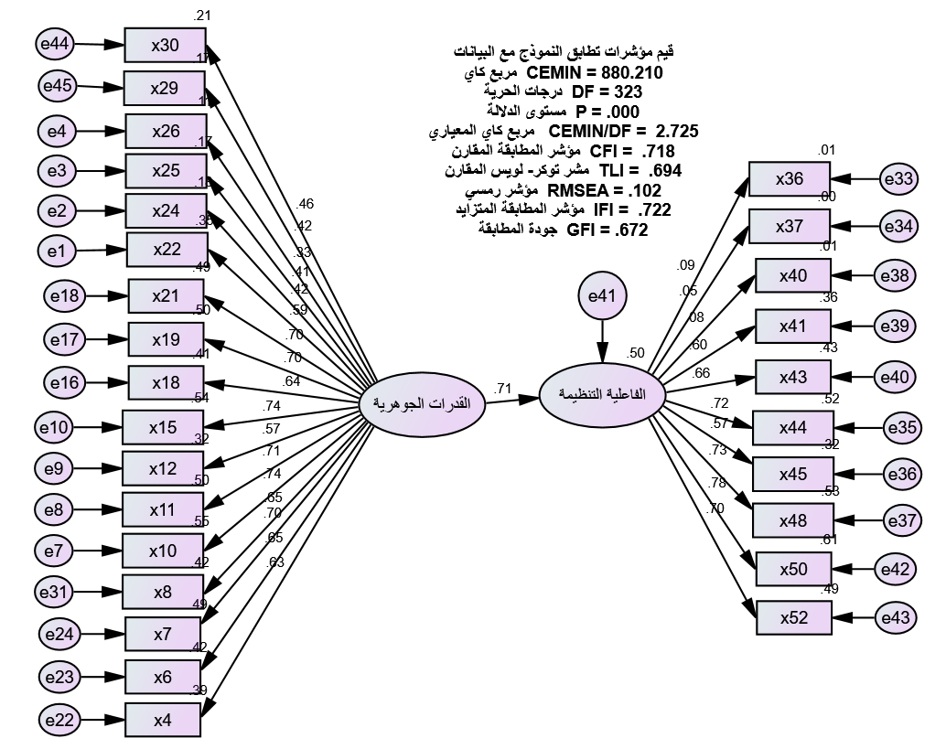

شكل (5) نمذجة المعادلة البنائية للأنموذج المقترح (أثر القدرات الجوهرية بأبعادها مجتمعةً في الفاعلية التنظيمية) قبل إجراء الملاءمة.

يتضح من الشكل (5) أن جميع المؤشرات غير متطابقة مع النموذج المفترض، إذ بلغت قيمة مؤشر مربع كاي (χ2) (880.210)، بدرجات حريات (DF) (323)، وبنسبة دلالة (P) (0.000) وهي أقل من (0.05)، وبلغت قيمة مؤشر المطابقة المتزايد (IFI) (.722)، وبلغت قيمة مؤشر توكر - لويس المقارن (TLI) (.694)، وبلغت قيمة مؤشر جودة المطابقة (GFI) (.672)، وكلها قيم أقل من (90.)، وأخيرًا بلغت قيمة مؤشر متوسط مربع الخطأ التقريبي (RMSEA) (.102)، وهي تتعدى (0.05) مما يدل على عدم التطابق الأمثل للنموذج المفترض مع بيانات عينة الدراسة.
ولتحسين ملاءمة الأنموذج القياسي المقترح تم حذف (16) فقرةً من أصل (27) فقرةً لضعف ارتباطها بالمقياس، ثم أجري التحليل مرة أخرى وكانت جميع النتائج مرضية، وأسفرت عن ملاءمة الأنموذج بشكل جيد لبيانات الدراسة كما في الشكل (6):
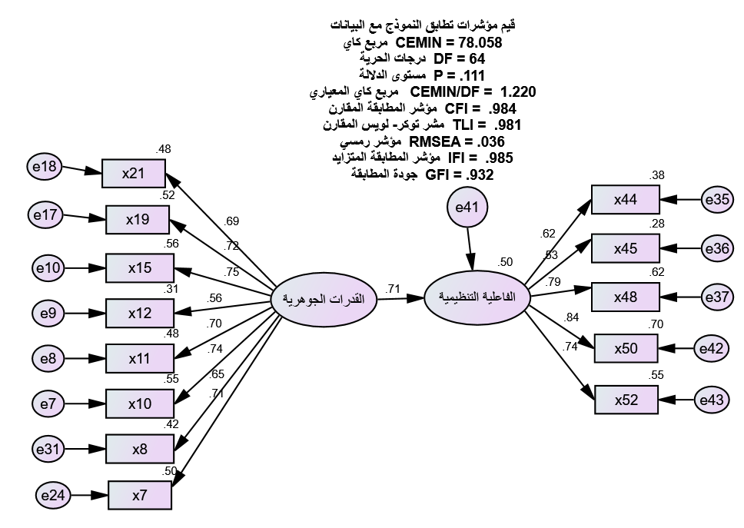
شكل (6) نمذجة المعادلة البنائية للأنموذج المقترح (أثر القدرات الجوهرية بأبعادها مجتمعةً في الفاعلية التنظيمية) بعد تحسين الملاءمة.

يوضح الشكل (6) أن الأنموذج حقق ملاءمة جيدة لبيانات الدراسة بعد حذف الفقرات التي لها ضعف الارتباط بالمقياس، إذ جاءت قيم جميع المؤشرات مرتفعة بحيث تجاوزت قيمة الحد الأدنى لقبول الأنموذج، فقد بلغت قيمة مؤشر مربع كاي المعيارية (CMIN/DF) (1.220)، وهي أقل من (2)، مما يدل على المطابقة التامة للأنموذج، كما بلغت قيمة مؤشر المطابقة المقارن (CFI) (.984)، مما يدل على تطابق أفضل للأنموذج مع البيانات، وبلغت قيمة مؤشر جودة المطابقة (GFI) (.932)، مما يدل على جودة الأنموذج، وبلغت قيمة مؤشر المطابقة المتزايد (IFI) (.985)، وبلغت قيمة مؤشر توكر لويس المقارن (TLI) (.981)، مما يدل على مطابقة أفضل للأنموذج مع بيانات العينة، وأخيرًا بلغت قيمة مؤشر متوسط مربع الخطأ التقريبي (RMSEA) (.036)، مما يدل على التطابق الأمثل للأنموذج مع بيانات العينة.
جدول (7)
نتائج نمذجة المعادلة البنائية لقياس أثر القدرات الجوهرية بأبعادها مجتمعةً في الفاعلية التنظيمية.
المتغيرات | معاملات المسار/ التقديرات المعيارية | الخطأ المعياري  S.E | قيمة T  C.R | مستوى الدلالة  P Value
القدرات الجوهرية --> الفاعلية التنظيمية | .706 | .148 | 6.937 | .000
يتضح من الجدول (7) أن قيمة معامل المسار أو التقديرات المعيارية لتأثير القدرات الجوهرية بأبعادها مجتمعةً في الفاعلية التنظيمية بلغت (0.706)، وبلغت قيمة (T =6.937)، وكان لتوافر القدرات الجوهرية بأبعادها مجتمعةً تأثير دال في الفاعلية التنظيمية عند مستوى P =0.000، وهي ذات دلالة معنوية إحصائية، وأقل من مستوى الدلالة المحدد (0.05)، مما يدل على رفض الفرضية الرئيسة الصفرية التي نصها: (لا يوجد أثر ذو دلالة إحصائية للقدرات الجوهرية بأبعادها مجتمعةً في الفاعلية التنظيمية في منظمات المجتمع المدني في مدينة تعز)، والقبول بالفرضية الرئيسة البديلة التي نصها: (يوجد أثر ذو دلالة إحصائية للقدرات الجوهرية بأبعادها مجتمعةً في الفاعلية التنظيمية في منظمات المجتمع المدني في مدينة تعز).
وكانت قيمة معامل التحديد(R²) كما في الشكل (13) تقدر بـ (0.50)، وهذا يدل على أن القدرات الجوهرية بأبعادها مجتمعةً في منظمات المجتمع المدني بمدينة تعز تفسر (.50%) من التغيرات في الفاعلية التنظيمية، والنسبة المتبقية (50%) تعود إلى عوامل أخرى لم يتطرق إليها الأنموذج.
اختبار الفرضيات الفرعية المنبثقة من الفرضية الرئيسة:
قبل اختبار الفرضيات الفرعية المنبثقة من الفرضية الرئيسة، تم اختبار الأنموذج المقترح الذي يوضح أثر أبعاد المتغير المستقل (القدرات الجوهرية) المتمثلة في: (رأس المال البشري، والتعلم التنظيمي، وتكنولوجيا المعلومات) في المتغير التابع (الفاعلية التنظيمية) التي يتضمنها المقياس باستخدام نمذجة المعادلة البنائية، ويوضح الشكل (7) الأنموذج البنائي لهذه المتغيرات بالإضافة إلى مؤشرات مطابقته قبل إجراء الملاءمة:
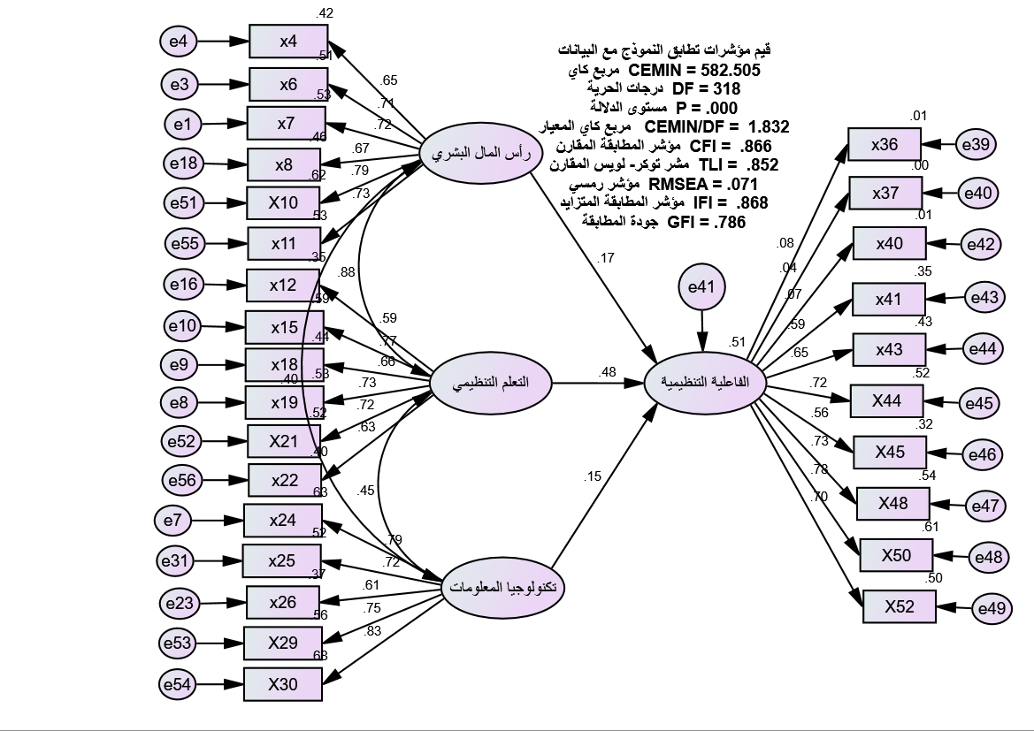
شكل (7) نمذجة المعادلة البنائية للأنموذج المقترح (أثر القدرات الجوهرية في الفاعلية التنظيمية) قبل إجراء الملاءمة والعلاقة بين متغيراته.
يتضح من الشكل (7) أن جميع المؤشرات غير متطابقة مع النموذج المفترض، إذ بلغت قيمة مؤشر مربع كاي (χ2) (582.505)، بدرجات حريات (DF) (318)، وبنسبة دلالة (P) (0.000) وهي أقل من (0.05)، وبلغت قيمة مؤشر المطابقة المتزايد (IFI) (.868)، وبلغت قيمة توكر لويس المقارن (TLI) (.852)، وبلغت قيمة مؤشر جودة المطابقة (GFI) (.786)، وكلها قيم أقل من (90.)، وأخيرًا بلغت قيمة مؤشر متوسط مربع الخطأ التقريبي (RMSEA) (.071)، وهي تتعدى (0.05)، مما يدل على عدم التطابق الأمثل للنموذج المفترض مع بيانات عينة الدراسة.
ولتحسين ملاءمة الأنموذج القياسي المقترح تم حذف (7) فقرات من أصل (27) فقرة لضعف ارتباطها بالمقياس، ثم أجري التحليل مرة أخرى وكانت جميع النتائج مرضية، وأسفرت عن ملاءمة الأنموذج بشكل جيد لبيانات الدراسة كما في الشكل (8):
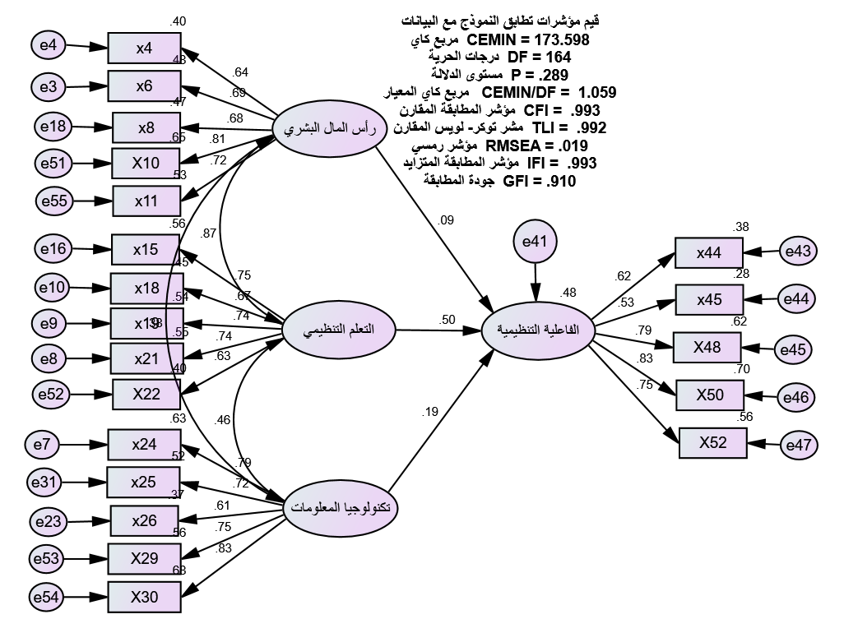

شكل (8) نمذجة المعادلة البنائية للأنموذج المقترح (أثر أبعاد القدرات الجوهرية في الفاعلية التنظيمية) بعد تحسين الملاءمة.

يوضح الشكل (8) أن الأنموذج حقق ملائمة جيدة لبيانات الدراسة بعد حذف الفقرات التي لها ضعف الارتباط بالمقياس، وكانت قيم جميع المؤشرات مرتفعة بحيث تجاوزت قيمة الحد الأدنى لقبول الأنموذج، فقد بلغت قيمة مؤشر مربع كاي (χ2) (173.598)، بدرجات حريات (DF) (164)، وبنسبة دلالة (P) (0.289)، إذ إن قيمة مستوى الدلالة يجب أن تكون أكبر من (0.05) حتى يكون الأنموذج ملائمًا، فقد بلغت قيمة مؤشر مربع كاي المحسوبة (CMIN/DF) (1.059)، وهي أقل من (2)، مما يدل على المطابقة التامة للأنموذج، كما بلغت قيمة مؤشر المطابقة المقارن (CFI) (.993)، مما يدل على تطابق أفضل للأنموذج مع البيانات، وبلغت قيمة مؤشر جودة المطابقة (GFI) (.910)، مما يدل على جودة الأنموذج، وبلغت قيمة مؤشر المطابقة المتزايد (IFI) (.993)، وبلغت قيمة مؤشر توكر لويس المقارن (TLI) (.992)، مما يدل على مطابقة أفضل للأنموذج مع بيانات العينة، وأخيرًا بلغت قيمة مؤشر متوسط مربع الخطأ التقريبي (RMSEA) (0.019)، مما يدل على التطابق الأمثل للأنموذج مع بيانات العينة.
جدول (8)
نتائج نمذجة المعادلة البنائية لقياس أثر أبعاد القدرات الجوهرية في الفاعلية التنظيمية.
المتغيرات | معاملات المسار/ التقديرات المعيارية | الخطأ المعياري  S.E | قيمة T  C.R | مستوى الدلالة  P Value
رأس المال البشري---------> الفاعلية التنظيمية | .092 | .170 | .434 | .664
التعلم التنظيمي ------------> الفاعلية التنظيمية | .501 | .181 | .175 | .030
تكنولوجيا المعلومات -------> الفاعلية التنظيمية | .193 | .066 | .219 | .026

يتضح من الجدول (8) أن قيمة معامل المسار أو التقديرات المعيارية لتأثير التعلم التنظيمي في الفاعلية التنظيمية بلغت ((0.501، وبلغت قيمة (T =.175)، عند مستوى دلالة P =0.030 وهي ذات دلالة معنوية إحصائية وأقل من مستوى الدلالة المحدد (0.05)، مما يدل على قبول الفرضية الفرعية الثانية البديلة التي نصها: (يوجد أثر ذو دلالة إحصائية للتعلم التنظيمي في الفاعلية التنظيمية في منظمات المجتمع المدني بمدينة تعز).
كما أن قيمة المسار أو التقديرات المعيارية لتأثير تكنولوجيا المعلومات في الفاعلية التنظيمية كانت (0.193)، وبلغت قيمة (T =.219)، عند مستوى دلالة P =0.026، وهي ذات دلالة معنوية إحصائية، وأقل من مستوى الدلالة المحدد (0.05)، مما يدل على قبول الفرضية الفرعية الثالثة البديلة، التي نصها: (يوجد أثر ذو دلالة إحصائية لتكنولوجيا المعلومات في الفاعلية التنظيمية في منظمات المجتمع المدني بمدينة تعز).
وقد بلغت قيمة المسار أو التقديرات المعيارية لتأثير رأس المال البشري في الفاعلية التنظيمية (.092)، وبلغت قيمة (T =.434)، عند مستوى دلالة P =0.664، وهي ليست ذات دلالة معنوية إحصائية، وأكبر من مستوى الدلالة المحدد (0.05)، مما يدل على قبول الفرضية الفرعية الأولى الصفرية التي نصها: (لا يوجد أثر ذو دلالة إحصائية لرأس المال البشري في الفاعلية التنظيمية في منظمات المجتمع المدني بمدينة تعز).
النتائج:
بناءً على تحليل البيانات، توصل الباحث إلى مجموعة من النتائج، أبرزها الآتي:
- أن مستوى القدرات الجوهرية في منظمات المجتمع المدني بمدينة تعز جاء بدرجة مرتفعة.
- أن مستوى جميع أبعاد القدرات الجوهرية في منظمات المجتمع المدني بمدينة تعز جاء بدرجة مرتفعة، وقد جاء بُعد (رأس المال البشري) بالترتيب الأول، وجاء بُعد (تكنولوجيا المعلومات) في الترتيب الثاني، وأخيرًا جاء بُعد (التعلم التنظيمي) في الترتيب الثالث والأخير.
- أن مستوى الفاعلية التنظيمية في منظمات المجتمع المدني بمدينة تعز جاء بدرجة مرتفعة.
- أن مستوى جميع أبعاد الفاعلية التنظيمية في منظمات المجتمع المدني بمدينة تعز جاء بدرجة مرتفعة، وقد جاء بُعد (تحقيق الأهداف) بالترتيب الأول، وجاء بُعد (التكامل) في الترتيب الثاني، وأخيرًا جاء بُعد (التكيف) في الترتيب الثالث والأخير
- يوجد أثر ذو دلالة إحصائية للقدرات الجوهرية بأبعادها مجتمعةً في الفاعلية التنظيمية في منظمات المجتمع المدني بمدينة تعز.
- يوجد أثر ذو دلالة إحصائية للتعلم التنظيمي في الفاعلية التنظيمية في منظمات المجتمع المدني بمدينة تعز.
- يوجد أثر ذو دلالة إحصائية لتكنولوجيا المعلومات في الفاعلية التنظيمية في منظمات المجتمع المدني بمدينة تعز.
- لا يوجد أثر ذو دلالة إحصائية لرأس المال البشري في الفاعلية التنظيمية في منظمات المجتمع المدني بمدينة تعز.
- تفسر القدرات الجوهرية في منظمات المجتمع المدني بمدينة تعز (.53%) من التغيرات في الفاعلية التنظيمية.
التوصيات:
بناءً على نتائج الدراسة وتحليل البيانات، يمكن تقديم التوصيات التالية لتعزيز الفاعلية التنظيمية لمنظمات المجتمع المدني في مدينة تعز:
- إيلاء مزيدٍ من الاهتمام برأس المال البشري في منظمات المجتمع المدني بمدينة تعز؛ من خلال منحهم المكافآت والحوافز والاهتمام بحاجاتهم ورغباتهم، خاصة وأن أثره لم يكن معنويَّا في الفاعلية التنظيمية، مقارنة بالتعلم التنظيمي وتكنولوجيا المعلومات اللذين كان لهما تأثير مهم ومعنوي في الفاعلية التنظيمية.
- على منظمات المجتمع المدني بمدينة تعز تنفيذ برامج تدريبية متنوعة لمواردها البشرية لتنمية مهاراتهم وقدراتهم الحالية والكامنة، وبما يتوافق مع خبراتهم وطبيعة المهام المسندة إليٌهم.
- على منظمات المجتمع المدني بمدينة تعز تمكين العاملين من أعمالهم، وبما يزيد من احساسهم بالمسؤولية تجاه منظماتهم، ويشجعهم على تجربة أفكار جديدة واستخدام أحدث الأساليب لحل المشكلات.
- تعزيز استخدام التكنولوجيا الحديثة في العمليات الإدارية والتواصل والتنسيق بين الفرق المختلفة لتحسين الكفاءة والفعالية.
- العمل على حل المشكلات التقنية التي تتعلق بعمل منظمات المجتمع المدني بمدينة تعز وتفعيل دورها بصورة أكبر من خلال استخدام أحدث التقنيات والأدوات التكنولوجية.
- على منظمات المجتمع المدني بمدينة تعز إتباع الأساليب الحديثة في خزن المعرفة والمعلومات في قواعد بيانات مدعمة بمعلومات دعم القرار، ورعاية أفكار المبدعين لما له من أثر كبير في الفاعلية التنظيمية.
- على منظمات المجتمع المدني بمدينة تعز تبني ثقافة تنظيمية جديدة تعمل على تشجيع وتطوير فرص التعلم المستمر، والعمل الجماعي وتوفير كافة الموارد اللازمة وتسهيل الإجراءات الإدارية لذلك.
- تعزيز عملية التعاون مع الجهات الخارجية من أجل تبادل المعارف والخبرات.
- إعطاء أهمية بالغة لتطبيق سياسة التدوير الوظيفي؛ نظراً لأهميتها في إكساب العاملين المزيد من المعرفة الوظيفية.
- الاستفادة من تجرب المنظمات المماثلة والاستفادة منها في تحسين العمليات الإدارية والخدمات المقدمة.
- تطوير آليات مرنة للاستجابة للتغيرات السريعة في البيئة المحيطة، بما يشمل القدرة على التكيف مع الظروف الاقتصادية والاجتماعية والسياسية المتغيرة.
- زيادة وعي وإدراك قيادات منظمات المجتمع المدني بمدينة تعز بأهمية الفاعلية التنظيمية؛ وذلك لكونها الأساس لنجاح المنظمات وتطورها ونموها وتميزها وتحقيق أهدافها.
- تشجيع العاملين على إبداء أرائهم وأفكارهم بصراحة وحرية تامة، وهذا بدوره سينعكس على الرضا الوظيفي في إنجاز المهام والواجبات بكفاءة وفاعلية.
مقترحات بالدراسات المستقبلية:
استنادًا إلى النتائج التي تم التوصل إليها في هذه الدراسة وتحليل البيانات المتعلقة بأثر القدرات الجوهرية في تحقيق الفاعلية التنظيمية، يمكن تقديم المقترحات التالية للدراسات المستقبلية:
- إجراء مزيد من الدراسات حول القدرات الجوهرية والفاعلية التنظيمية.
- إجراء دراسات أخرى لأَثَر القدرات الجوهرية في متغيرات أخرى، مثل: الأداء المستدام لمنظمات المجتمع المدني، والتغيير التنظيمي، والنجاح الاستراتيجي، والمرونة التنظيمية، وغيرها من المتغيرات الأخرى.
- إجراء دراسات للدور الوسيط للتجديد الإستراتيجي في العلاقة بين القدرات الجوهرية والأداء المستدام لمنظمات المجتمع المدني.
المراجع:
أبابكر، كوسرت، وولي، أحلام وعبد الله، مهابات. (2019). دور أبعاد المرونة الإستراتيجية في تحقيق الفاعلية التنظيمية دراسة استطلاعية لآراء المديرين في شركة الحياة للمشروبات الغازية والمياه المعدنية في مدينة أربيل. مجلة جامعة الانبار للعلوم الاقتصادية والإدارية، 11(26)، 541.567 -
الإبراهيمي، إحسان عبد الأمير عزيز، وخنجر، محمد طالب، وهاتف، لمى حسين. (2021). دور التجديد الإستراتيجي في تحقيق المقدرات الجوهرية: دراسة ميدانية لمجلس محافظة النجف الأشرف. مجلة كلية الفقه، 1 (37)، 588–300.
أبو الخير، راوية حسن إبراهيم. (2016). مدى توافر متطلبات المنتجة وعلاقتها بالفعالية التنظيمية في الكليات التقنية بمحافظات غزة [رسالة ماجستير غير منشورة]. جامعة الأزهر.
أبو حسين، الحارث محمد. (2017). أثر العدالة التنظيمية على الفاعلية التنظيمية في الشركات الصناعية المساهمة العامة الأردنية. المجلة الأردنية في إدارة الأعمال، 13 (3)، 331-349.
آسية، براهيمي، وإيمان، حمودي. (2022). دور منظمات المجتمع المدني في تدعيم التنمية الاجتماعية في الجزائر. مجلة الحدث للدراسات المالية والاقتصادية، 5 (2)، 37–49.
إلهام، قاسمي، تركية وبوتافغة. (2022). أثر الكفاءات على الفاعلية التنظيمية: دراسة حالة مؤسسة كوندور الكرتونيكس. جامعة محمد البشير الإبراهيمي- برج بوعريريج. مجلة اقتصاديات الأعمال، 3 (4)، 157-176.
البراشدي، مانع بن راشد. (2024). أثر رأس المال البشري على التغيير المنظمي في وزارة التنمية الاجتماعية بسلطنة عمان. مجلة القنطار للدراسات الاقتصادية وريادة الأعمال سلسلة درأسات اقتصادية وريادة الأعمال، 5 (1)، 15–19.
بلبشير، قوراية وفرج، شعبان (2021). التشخيص التنظيمي ودره في تحسين الفعالية التنظيمية. المجلة الجزائرية للعلوم الاجتماعية والإنسانية. 9 (1)، 819-838.
بن حفيض، حسين عبد الله علي، والأشول، محمد عبد الله احمد. (2023). تشارك المعرفة وأثرها في التعلم التنظيمي: دراسة ميدانية على ديوان عام المؤسسة العامة للاتصالات اليمنية. مجلة جامعة البيضاء، 5 (5)، 93–111.
توحي، حلا فازغ داغر امين املا. (2019). القدرات الجوهرية ودورها في تعزيز المرونة التنظيمية: دراسة تحليلية لآراء عينة من العاملين في رئاسة جامعة الموصل. مجلة العلوم الإدارية والاقتصادية، 25 (111)، 223–240.
حافي، حنان، وهبوب، فتيحة. (2019). أثر القدرات الجوهرية على أداء منظمات الأعمال: دراسة حالة شركة مناجم الفوسفات – تبسة [رسالة ماجستير غير منشورة]. جامعة العربي التبسي – تبسة.
حسين، مظفر أحمد، ودهوك، أحمد عبد الله. (2017). دور القدرات الجوهرية في تحقيق التميز التنظيمي: دراسة استطلاعية تحليلية لآراء عينة من الأفراد العاملين في معمل إسمنت كركوك. مجلة الإدارة والاقتصاد، (101)، 176–194.
حسين، يسرى محمد. (2022). أثر الذكاء المنظمي في القدرات الجوهرية: دراسة استطلاعية لآراء عينة من مديري فنادق الدرجة الأولى بمدينة بغداد. مجلة كلية بغداد للعلوم الاقتصادية الجامعة، (69)، 173–187.
الحوشان، أمل بنت حوشان. (2023). واقع الفعالية التنظيمية في كليات المجتمع في ضوء نموذج باوندر: دراسة ميدانية في المملكة العربية السعودية للعام 1443ه. مجلة العلوم التربوية والنفسية، 7 (2)، 50–71.
حيدر، رؤى مازن. (2020). أثر تكنولوجيا المعلومات على أداء العاملين في قطاع البنوك الخاصة التقليدية في دمشق [رسالة ماجستير غير منشورة]. الجامعة الافتراضية السورية.
خلف، حسين عبد الله. (2020). أثر الصحة التنظيمية على مداخل الفاعلية التنظيمية. دراسة ميدانية في الكليات الجامعة الاهلية في بغداد وواسط – العراق. [رسالة ماجستير غير منشورة]. جامعة الشرق الاوسط.
خلف، نصير قاسم. (2016). المقدرات الجوهرية وعلاقتها بالتفوق التنظيمي لدى كلية التربية البدنية وعلوم الرياضة في العراق. مجلة علوم الرياضة، 8 (26)، 134–154.
الخوالدة، رياض عبد الله عايف. (2016). أثر التسويق الأخضر في الفاعلية التنظيمية في شركات الأدوية الاردنية. الدور الوسيط لسلوك المستهلك الشرائي. [رسالة دكتوراه غير منشورة]. الجامعة الاسلامية العالمية.
الخياط، أنهار يونس علي. (2022). تشخيص واقع المقدرات الجوهرية في معمل الالبسة الجاهزة في الموصل دراسة مسحية لآراء عينة من العاملين [رسالة دبلوم عالي غير منشورة]. جامعة الموصل.
الدالي، جميلة عبد الله التوم. (2022). دور المقدرات الجوهرية في التميز المؤسسي: دراسة ميدانية على بنك فيصل الإسلامي. مجلة جامعة شندي للعلوم الإنسانية والاجتماعية، (5)، 189.205-
الدليمي، عراك عبود عمير، وعواد، أحمد حاتم إبراهيم. (2021). تأثير المقدرات الجوهرية في تحقيق التجديد الاستراتيجي: بحث ميداني في الشركة العامة للمنتوجات الغذائية. مجلة جامعة النيار للعلوم الاقتصادية والإدارية، 13 (4). 459–477.
رانية، بوطكزك، وخليدة، بولال. (2022). أثر القدرات الجوهرية في التميز التنظيمي: دراسة حالة مديرية توزيع الكهرباء والغاز – جيجل [رسالة ماجستير غير منشورة]. جامعة محمد الصديق بن يحي – جيجل.
رجيمي، نعيمة والحاج. عرابة (2021). القدرات الجوهرية وأثره في الفاعلية التنظيمية – دراسة ميدانية لمؤسسة صاعة الكوابل – فرع جنرال كابل بسكرة. مجلة رؤى اقتصادية، 11 (1)، 451-464.
رسول، هوشمة ند محمد، ومحىي الدين، نيشتمان عثمان. (2023). دور القدرات الجوهرية في تعزيز الابداعي المؤسسي دراسة تحليلية لآراء عينة من أعضاء الهيئة التدريسية في جامعات ومعاهد (مختارة) في إقليم كوردستان العراق. مجلة جامعة التنمية البشرية، 9 (1)، 81– 90.
رؤوف، رعد عدنان، وسليمان، عبد الله محمد. (2020). دور المقدرات الجوهرية في تعزيز مرونة التصنيع: دراسة استطلاعية لآراء عينة في شركات الكرونجي/محافظة كركوك. مجلة تكريت للعلوم الإدارية والاقتصادية، 16 (51)، 298–314.
سعال، سومية. (2018). الفاعلية التنظيمية في ظل التوجهات الادارية الحديثة. مجلة الباحث في العلوم الإنسانية والاجتماعية، (35)، 81–90.
السعدي، محمد محمود. (2020). درجة فاعلية الاتصال الإداري في الجامعات الأردنية في شمال الأردن وعلاقتها بالفاعلية التظيمية من وجهة نظر القادة الأكاديميين وأعضاء هيئة التدريس فيها [رسالة دكتوراه غير منشورة]. جامعة اليرموك.
الشاعر، آمال مفتاح، والشيخي، محمد محمود. (2024). أثر تكنولوجيا المعلومات في تحسين أداء مؤسسات التعليم العالي باستخدام النمذجة البنائية.(SEM) . عدد خاص بالمؤتمر الدولي الأول للتربية والتعليم، 28.
شاوشي، خيرة، وخلوف، زهرة. (2023). أثر التعلم التنظيمي على تحسين جودة المنتجات دراسة تطبيقية في المؤسسة الاقتصادية لصناعة العتاد الصحي EIMS بمليانة ولاية عين الدفلى. مجلة التكامل الاقتصادي، 11 (3)، 655–671.
شحاذه، عثمان محمود، ومصلح، محمد فاضل، وفهد، سالم خلف. (2019). دور المقدرات الجوهرية في تحقيق الأداء المتميز لدى مدربي الساحة والميدان في محافظة ديالى. عدد خاص بوقائع المؤتمر العلمي الدولي الاول لنقابة الأكاديميين العراقيين، 1 (1)، 482– 511.
شطناوي، خالد رضوان. (2016). أثر تطبيق إدارة الجودة الشاملة على الفاعلية التنظيمية للمستشفيات الخاصة الأردنية. [رسالة ماجستير غير منشورة]. جامعة عمان العربية.
شلاش، فارس جعباز، والخفاجي، هدى محمد كريم. (2014). المقدرات الجوهرية وأثرها في أداء العمليات: دراسة حالة في الشركة العامة للصناعات النسيجية – حلة. مجلة القادسية للعلوم الإدارية والاقتصادية، 16 (1)، 203– 225.
صادق، درمان سليمان، والقشبندي، فارس محمد فؤاد. (2019). تشخيص مدى توافر أبعاد المقدرات الجوهرية في المنظمات الفندقية: دراسة استطلاعية لآراء عدد من مديري فنادق الخمسة نجوم في إقليم كوردستان/العراق. مجلة دراسات اقتصادية، (38)، 1–19.
صالح، سمير محمد، ومحمد، محمد عبد القادر. (2023). دور الكفاءات الجوهرية في تحقيق المرونة الإستراتيجية: دراسة استطلاعية لآراء عينة من التدريسيين في جامعة دهوك التقنية. مجلة العلوم الاقتصادية، 18 (71)، 204–229.
الصواف، محفوظ حمدون، ويونس، عبد الله جارالله. (2016). تشخيص مدى توافر القدرات الجوهرية في شركة الحكاء لإنتاج الأدوية والمستلزمات الطبية: دراسة لآراء العاملين في شركة الحكماء لإنتاج الأدوية والمستلزمات الطبية. مجلة جامعة كركوك للعلوم الإدارية والاقتصادية، 6 (1)، 1–20.
الضلاعين، فرح نياز، واللافي، خالد خلف. (2020). أثر الابتكار في الفاعلية المنظمية: الدور المعدل للمناعة التنظيمية في الجامعات الحكومية الأردنية. المجلة العالمية للاقتصاد والأعمال، 10 (1)، 108–130.
عبد الستار، حمي وعمروني، حورية ترزولت. (2020). الفاعلية التنظيمية – دراسة تحليلية لاهم مداخلها الأساسية في المنظمات. مجلة الباحث في العلوم الإنسانية والاجتماعية، 12 (1)،547-562.
عبد القادر، طاري، وحاج، بن زيدان. (2021). دور الجامعة في تكوين رأس المال البشري لمواكبة تحديات الاقتصاد الرقمي دراسة حالة: كلية العلوم الاقتصادية والتجارية وعلوم التسيير جامعة عبد الحميد بن باديس "بمستغانم" الجزائر. مجلة دفاتر بوادكس، 10 (1)، 1– 18.
العزاوي، شفاء محمد علي، والطائي، أيمن هادي طالب. (2014). تأثير المقدرات الجوهرية على التغيير التنظيمي: بحث ميداني في الشركة العامة للصناعات الميكانيكية في الإسكندرية. مجلة كلية الإدارة والاقتصاد للدراسات الاقتصادية والمالية، (12)، 157– 194.
عطا، خالدية مصطفى، وعلي، فخري عبادي. (2018). المقدرات الجوهرية وتأثيرها في الريادة الإستراتيجية: دراسة تطبيقية مقارنة بين (شركة زين العراق وآسيا سيل) للاتصالات المتنقلة. مجلة دنانير، (21)، 374– 406.
علوان، عبد العزيز محمد، وبلل، صديق بلل إبراهيم، وحامد عبد السلام ادم. (2020). الدور الوسيط لمرونة القدرات في العلاقة بين التعلم التنظيمي وفاعلية القرار الاستراتيجي: دراسة على عينة من المؤسسات الخدمية بالعاصمة الخرطوم. مجلة العلوم الاقتصادية والإدارية، 21 (2)، 4666-.
علي، هدى مثنى، وإسماعيل، سيف محمد، وعمر، ايمان موفق. (2022). أثر الذكاء الإستراتيجي في تعزيز الفاعلية التنظيمية: دراسة استطلاعية لآراء عينة من موظفي مستشفيات مدينة تكريت. مجلة اقتصاديات الأعمال للبحوث التطبيقية، 3 (4)، 157–176.
عماري، سمير. (2021). دور المقدرات الجوهرية في تحقيق الأداء المتميز للمؤسسات الاقتصادية: دراسة حالة المؤسسة المينائية بسكيكدة. مجلة معهد العلوم الاقتصادية، 24(2)، 673– 693.
عواطف، قواسمية، ووفاء، قدري، ومديحة، بخوش. (2021). أثر الرشاقة الإستراتيجية على الفاعلية التنظيمية مؤسسة الاتصالات الجزائر- تبسة. [رسالة ماجستير غير منشورة]. جامعة العربي التبسي.
فاضل، إبراهيم خالد. (2024). ممارسة التعلم التنظيمي في هيئة مستشفى الثورة في محافظة تعز وأثره في تحقيق الفاعلية التنظيمية [رسالة ماجستير غير منشورة]. جامعة تعز.
فاطمة، بوتور، وشهرزاد، حسيب. (2020). دور الولاء التنظيمي في تحقيق الفعالية التنظيمية دراسة ميدانية بمقر بلدية الطاهير – جيجل. [رسالة ماجستير غير منشورة]. جامعة محمد الصديق بن يحى – جيجل.
الفتلاوي، ميثاق هاتف، وحسين، إسحاق ناصر. (2022). المقدرات الجوهرية ودورها في بناء المنظمة المتعلمة: دراسة تحليلية لآراء أعضاء مجالس الكليات في جامعة ذي قار. مجلة أهل البيت، (30)، 145–166.
فريحات، نسيم محمود حسن. (2021). أثر تدقيق الموارد البشرية في تحقيق الفاعلية التنظيمية في قطاع تكنولوجيا المعلومات الأردني [رسالة ماجستير غير منشورة]. جامعة عمان العربية.
قديد، فوزية، وزروخي، فيروز، وفلاق، صليحة. (2020). تحقيق الفاعلية التنظيمية من خلال عمليات التعلم التنظيمي: دراسة حالة المديرية العملياتية لاتصالات الجزائر بالشلف. مجلة الإبداع، 10 (1)، 211–232.
كوللي، ميهفان شريف، وكوجر، جوتيار حسن. (2020). دور أبعاد المقدرات الجوهرية في التوجه نحو الأعمال الدولية: دراسة تحليلية في عينة من الشركات العاملة في مجال خدمات السفر والطيران في محافظة دهوك. مجلة العلوم الإنسانية لجامعة زاخو، 8(3)، 498–517.
محمد، سليماني وصلاح الدين، جلال (2022). دور تكنولوجيا الاعلام والاتصال في تحقيق الفعالية التنظيمية داخل المؤسسة الرياضية. مجلة المحترف لعلوم الرياضة والعلوم الإنسانية والاجتماعية، 9 (3). 93-107.
مزعل، محمد مظهر ومصطفى، احمد محمود. (2022). دور متطلبات الإدارة الالكترونية في تعزيز الفاعلية التنظيمية – دراسة ميدانية في وزارة التجارة الشركة العامة لتصنيع الحبوب. فرع صلاح الدين. مجلة كلية التراث الجامعة، (34)، 305-316.
مقبل، أمينه عبد الكريم سعد. (2022). أثر التمكين الإداري على الفاعلية التنظيمية: دراسة تطبيقية على المستشفى الجمهوري التعليمي العام في مدينة تعز. [رسالة ماجستير غير منشورة]. جامعة تعز.
مهدي، جابر، وسهيلة بارة، وبلال رحايلة. (2021). أثر المقدرات الجوهرية في المركز التنافسي من خلال التعلم التنظيمي: دراسة حالة شركة مطاحن بلغيث الكبرى. مجلة البشائر الاقتصادية، 7 (2)، 671– 692.
النشمي، مراد محمد، والعنسي، محمد علي. (2023). أثر رأس المال البشري في الأداء المنظمي من خلال الدور الوسيط لرأس المال الاجتماعي: دراسة ميدانية في شركات الهاتف النقال في الجمهورية اليمنية. مجلة جامعة العلوم والتكنولوجيا للعلوم الإدارية والإنسانية، 1 (2)، 127.159 -
نورة، حدو. (2023). بيئة العمل والفعالية التنظيمية دراسة ميدانية: بالمؤسسة الاستشفائية لتصفية الدم بتيارت. جامعة ابن خلدون تيارت.
الهوني، فتحية محمد، وعلي، حسن عبد السلام. (2023). دور تكنولوجيا المعلومات في تحسين الأداء الوظيفي: دراسة استطلاعية لآراء عينة من العاملين بكلية التجارة والعلوم السياسية بجامعة سبها. مجلة جامعة فزان العلمية، 2 (1)، 58–71.
يمينة، سباعي، وربيعة، مدكن. (2022). دور القابليات التنظيمية والمقدرات الجوهرية في إدارة التغيير التنظيمي: دراسة حالة/ مؤسسات بنكية بولاية أدرار [رسالة ماجستير غير منشورة]. جامعة أحمد دراية أدرار.

Byrne, B. M. (2010). Structural Equation Modeling with AMOS: Basic Concepts, Applications, and Programming (2nd ed.). Routledge Taylor & Francis Group.
George, D., & Mallery, P. (2019). IBM SPSS Statistics 25 step by step (15th.ed.). Taylor & Francis Group, New York, USA.
Hair, J. F., Black, W. C., Babin, B. J. & Anderson, R. E. (2010). Ultivariate Data Analysis; A Global perspective (7th ed.). Upper Saddle River: Pearson Education.
Manoharan, A., & Singal, M. (2019). Organizational effectiveness in hospitality: Managers perspectives. International Journal of Hospitality Management, 80, 123-125.
Al Khalifa, S. M. H. M. A. (2021). Risis Management and Strategic Flexibility: The Moderating Role of E-Readiness. The Case of Government Authorities in the Kingdom of Bahrain [Unpublished doctoral dissertation]. Ain-Shams University. Brunel University London.
Osahon, O. H., & James, O. O. (2023). The Impact of Core Competencies on Organizational Performance of Industrial Commodity Firms in Nigeria. International Journal of Applied Research in Social Sciences, 5(10), 515-527.
Zohra, D., Karima, K., Ibrahim, S. B., Naas, S. A., & Al-hamdany, S. N. (2023). Assessing the Iimpact of Competencies Management on Organizational Learning: A Case of the University of Djelfa, Algeria. Journal of Innovations and Sustainability, 7 (1), 10. https://doi.org/10.51599/is.2023.07.01.10
Amin, A. M., Raharja, S. J., Tahir, R., & Muhyi, H. A. (2023). Determinants of Organizational Capabilities and Its Impact on Corporate Performance in the Current Era of Big Data. Journal of System and Management Sciences, 13 (2), 357 – 369.
Bahri, S., Yahiya, D. K., Kusman, M., & |Hilmiana (2015). The core Competence Effect of Competitive Strategy and its Impact on the Corporate Performance of BUMD: A Study on BUMD Aceh Province, Indonesia. International Journal of Economics, Commerce and Management, 3 (6), 732 – 754.
Agha, S., & Alrubaiee, L., & Jamhour, M. (2012). Effect of Core Competence on Competitive Advantage and Organizational Performance. International Journal of Business and Management, 7(1), 192-204.
Al Dulaimi, D. K. K., & Al-Hindawy, Z. A. R. (2023). The Role of Distinct Core Capabilities in Achieving Organizational Brilliance / An Exploratory Study of the Opinions of a Sample of Managers Working in the Iraqi General Company for Cement / Kufa Cement Factory. International Journal of Professional Business Review, 8 (4), 1 – 15.
Buhasho, A., Wausi, E., & Njihia, J. (2021). Moderating Effect of Organizational Capability on the Relationship Between Business Intelligence Capability and Performance Among Public Listed Firms in Kenya. European Scientific Journal, 17 (1), 335 – 352.
Jamhour, M. S. (2010). The Impact of Core Competence on Organizational Performance: An applied study on Paint Industry in the United Arab Emirates. Middle East University.
Kabrilyants, R., Obeidat, B. Y., Alshurideh, M., & Ra'ed Masa'deh, R. (2021). The role of Organizational Capabilities on E-business Successful Implementation. International Journal of Data and Network Science, 5, 417 – 432.
Kawan, S. H. H. (2017). The Role Core Competencies in Achieving the Competitive advantage: Evidence from Banking Sector in Iraq Kurdistan Region Erbil. International Journal of Economics, Commerce and Management, 4 (4), 529 – 545.
Sadq, Z. M., Othman, B., & Mohammed, H. O. (2020). Attitudes of Managers in the Iraqi Kurdistan Region Private Banks Towards the Impact of Knowledge Management on Organizational Effectiveness. Management Science Letters, 10, 1835–1842.

